一、实验目的
1、 机器人控制与摄像头实验目的
- 熟悉 Linux 系统的常用操作命令。
- 掌握建立 ROS 工作空间 (Workspace) 和功能包 (Package) 的方法。
- 掌握使用 OpenCV 库调用电脑摄像头并读取图像数据的方法。
- 理解并实践 ROS 中最基本的消息发布 (Publish) 与订阅 (Subscribe) 通信机制。
2、 图像增强点运算实验目的
- 掌握在 ROS 环境下通过订阅话题（如 RealSense 相机）或 OpenCV（如 ZED/电脑摄像头）获取图像的方法。
- 掌握通过向 /cmd_vel 话题发布 geometry_msgs/Twist 消息来控制机器人运动的方法。
- 理解图像直方图的计算原理，并能通过编程手动实现直方图的统计与绘制。
- 理解并掌握直方图均衡化（一种典型的点运算）的原理，并能手动编程实现该算法以增强图像对比度。\
3、 图像滤波与形态学滤波实验目的
- 掌握图像空域滤波的基本原理，即基于模板的卷积（或相关）操作。
- 掌握形态学滤波中腐蚀和膨胀操作的原理及其对图像（特别是二值图像）的影响。
- 能够手动编程实现均值滤波、高斯滤波、锐化滤波、腐蚀和膨胀五种算法。
4、 图像特征检测目的
- 掌握图像边缘检测的基本原理，特别是基于一阶导数（梯度）的 Sobel 算子。
- 理解霍夫变换 (Hough Transform) 的核心思想，即从图像空间到参数空间的映射与投票。
- 掌握霍夫线变换（Standard Hough Transform）的原理与实现。
- 掌握霍夫圆变换（Hough Gradient Method）的原理与实现。
5、 图像特征检测目的
- 掌握色度学基础知识，理解 RGB 与 HSV (或 HSI) 颜色空间的区别与转换原理。
- 掌握基于颜色阈值分割的图像处理技术。
- 理解并掌握轮廓检测算法 (如 findContours)，实现对特定颜色区域的分割与提取。
- 综合运用颜色识别与轮廓检测，实现基于颜色的目标检测，并根据检测结果控制机器人运动。

三、实验原理
1、 机器人控制与摄像头实验原理
本实验基于 ROS 的发布者-订阅者 (Publisher-Subscriber) 通信模型。
实验包含两个核心节点：node1（发布者）和 node2（订阅者）。
- 发布者 (node1): 该节点使用 OpenCV 的 cv::VideoCapture 接口打开并循环读取电脑摄像头的图像。获取到的图像帧是 cv::Mat 格式。
- 格式转换 (cv_bridge): ROS 中用于图像传输的标准消息类型是 sensor_msgs/Image，它与 OpenCV 的 cv::Mat 格式不同。因此，node1 在发布前，必须使用 cv_bridge 库将 cv::Mat 图像"翻译"成 sensor_msgs/Image 消息。
- 话题 (/image): node1 将转换后的 sensor_msgs/Image 消息发布到名为 /image 的公共话题上。
- 订阅者 (node2): 该节点订阅 /image 话题。每当有新消息到达时，其回调函数会被触发。
- 反向转换: 在回调函数中，node2 同样使用 cv_bridge 库，将接收到的 sensor_msgs/Image 消息"翻译"回 cv::Mat 格式。
- 显示: node2 使用 OpenCV 的 imshow 函数将转换回来的 cv::Mat 图像显示在窗口上，从而验证整个通信链路的正确性。
整个工程由 catkin_make 编译系统进行构建和管理。
2、 图像增强点运算实验原理
A. 图像直方图均衡化
直方图均衡化是一种非线性的图像增强点运算（Point Operation），它通过改变图像的灰度直方图来提高图像的全局对比度。
- 图像直方图 (Histogram)：
- 首先，统计原始图像的灰度分布，得到每个灰度级 $k$ (0-255) 的像素个数 $n_{k}$。将其归一化，得到概率密度函数 (PDF) $p(r_{k})$：
- $p(r_{k})=\frac{n_{k}}{N}$
- 其中 $N$ 是图像的总像素数。这在 exp1.cpp 中对应 Grayscale 和 Gray_f 数组。
- 累计分布函数 (CDF)：
- 接着，计算该概率密度的累计分布函数 (CDF) $C(k)$，它表示灰度值小于等于 $k$ 的概率之和：
- $C(k)=\sum_{i=0}^{k}{p}(r_{i})$
- 这在 exp1.cpp 中对应 cdf 数组。
- 灰度映射 (Transformation)：
- 直方图均衡化的核心思想是使用 CDF 作为灰度变换函数 $T(r)$。对于 8 位图像（$L=256$），从原始灰度 $r_{k}$ 到新灰度 $s_{k}$ 的映射公式为：
- $s_{k}=T(r_{k})=(L−1)×C(k)$
- 在 exp1.cpp 中，我们使用四舍五入将其转换为整数 Grayscale2[i] = (int)std::floor((N-1) * cdf[i] + 0.5f)。
- 最后，遍历原图，将每个像素的旧灰度值 $v$ 替换为其对应的新灰度值 Grayscale2[v]，生成对比度增强后的图像 New。
B. 机器人控制
通过 ROS 的 /cmd_vel 话题发布 geometry_msgs/Twist 消息。该消息包含 linear.x（线速度）和 angular.z（角速度）字段，设置这些值即可控制机器人运动。
3、 图像滤波与形态学滤波实验原理
A. 空域滤波 (Spatial Filtering)
空域滤波是一种在图像空间域上，使用一个“模板”（也称“核”或“掩膜”）对像素邻域进行操作的算法。其核心是卷积（或相关）运算。对于图像 $f$ 上的点 $(x,y)$，使用一个 $m×n$ 的模板 $w$，滤波后的值 $g(x,y)$ 为：
$g(x,y)=\sum_{s=−a}^{a}{\sum_{t=−b}^{b}{w}}(s,t)f(x+s,y+t)$
其中 $m=2a+1,n=2b+1$。
- 均值滤波 (Mean Filter)：一种平滑（模糊）滤波器。它使用一个所有系数都相等的模板（例如，所有值均为 $1/9$ 的 $3×3$ 模板）。它用邻域内像素的平均值替换中心像素，可以有效去除随机噪声，但会使图像边缘模糊。
- 高斯滤波 (Gaussian Filter)：一种更高级的平滑滤波器。其模板系数 $w(s,t)$ 由二维高斯函数生成，中心权重最高，离中心越远权重越低：
- $w(i,j)=\frac{1}{2πσ^{2}}e^{−\frac{(i−n)^{2}+(j−n)^{2}}{2σ^{2}}}$
- （其中 $n$ 为核中心索引）。最后还需对模板进行归一化（使所有系数和为 1）。它在去除高斯噪声的同时，比均值滤波能更好地保留边缘。
- 锐化滤波 (Sharpen Filter)：一种增强边缘和细节的滤波器。它基于二阶导数（拉普拉斯算子）。拉普拉斯算子 $∇^{2}f$ 会突出图像中的突变。通过从原图 $f(x,y)$ 中减去拉普拉斯算子，可以得到锐化后的图像 $g(x,y)$：
- $g(x,y)=f(x,y)−∇^{2}f(x,y)$
- 这对应一个中心为 5，四周为 -1 的 $3×3$ 模板。
B. 形态学滤波 (Morphological Filtering)
形态学是基于“形状”的图像处理。它使用一个“结构元素”（Structuring Element, SE）来探测图像。
- 膨胀 (Dilation)：
- 膨胀操作 $(f⊕b)$ 是取结构元素 $b$ 所覆盖邻域内的最大值来替换中心像素的值。对于二值图像，它会使白色（前景）区域“扩张”或“变粗”，并能填充前景中的小孔洞。
- 腐蚀 (Erosion)：
- 腐蚀操作 $(f⊖b)$ 是取结构元素 $b$ 所覆盖邻域内的最小值来替换中心像素的值。对于二值图像，它会使白色（前景）区域“收缩”或“变细”，并能消除小的白色噪点。
4、 图像特征检测原理
A. 边缘检测 (Edge Detection)
边缘是图像中灰度值发生剧烈变化的点。边缘检测的原理是计算图像强度的导数。
- 一阶导数（梯度）：本实验使用 Sobel 算子，它是一种一阶导数算子，通过两个 $3×3$ 的卷积核（模板）来分别计算 $x$ 和 $y$ 方向的梯度 $G_{x}$ 和 $G_{y}$。
- 梯度幅值：将 $G_{x}$ 和 $G_{y}$ 合成为梯度总幅值 $G=\sqrt{G_{x}^{2}+G_{y}^{2}}$。$G$ 的值越大，说明该点是边缘的可能性越高。
- 阈值化：设定一个阈值 $T$，将梯度幅值 $G>T$ 的点判为边缘点（255），其余点为非边缘点（0），从而生成二值边缘图。
B. 霍夫线变换 (Hough Line Transform)
霍夫线变换用于检测图像中的直线。
- 参数空间映射：它将图像空间 $(x,y)$ 中的一个点映射到极坐标参数空间 $(r,θ)$。一条直线在图像空间中满足 $r=xcosθ+ysinθ$。
- 投票机制：一个在图像空间 $(x_{i},y_{i})$ 的边缘点，在 $(r,θ)$ 空间对应一条正弦曲线 $r=x_{i}cosθ+y_{i}sinθ$。
- 峰值检测：如果多个边缘点在图像空间共线，它们在参数空间对应的正弦曲线必然会交于同一点 $(r_{0},θ_{0})$。我们通过设置一个 2D 累加器（直方图）acc(r, θ)，让每个边缘点为其对应的所有 $(r,θ)$ 投票。最后，累加器中的峰值（得票最多的点）就代表了图像中的一条直线。
C. 霍夫圆变换 (Hough Circle Transform)
霍夫圆变换用于检测圆。一个圆由三个参数定义：圆心 $(a,b)$ 和半径 $r$，即 $(x−a)^{2}+(y−b)^{2}=r^{2}$。
直接使用 3D 累加器 acc(a, b, r) 会导致计算量和内存开销巨大。因此，本实验采用霍夫梯度法 (Hough Gradient Method)，分两步进行：
- 检测圆心 (2D 投票)：
  - 一个重要特性是：圆的边缘点上的梯度方向必然指向圆心。
  - 我们先计算图像的梯度 $G_{x},G_{y}$。
  - 遍历所有边缘点 $(x,y)$，沿着其梯度方向 $(G_{x},G_{y})$ 和反方向，对所有可能的半径 $r$（在一个预设范围内 [minR, maxR]）所对应的圆心 $(a,b)$ 进行投票。
  - 这样，我们只需要一个 2D 累加器 centerAcc(a, b)。真正的圆心会获得大量投票，形成峰值。
- 检测半径 (1D 投票)：
  - 找到 centerAcc 中的所有峰值（候选圆心）。
  - 对于每一个候选圆心 $(a_{i},b_{i})$，我们遍历所有的边缘点 $(x_{j},y_{j})$，并计算它们到该圆心的距离 $r_{j}=\sqrt{(x_{j}−a_{i})^{2}+(y_{j}−b_{i})^{2}}$。
  - 我们为这些 $r_{j}$ 建立一个 1D 直方图 rHist(r)。该直方图的峰值所对应的半径，即为该圆心的最佳半径。
5、 图像特征检测原理
A. 颜色空间转换 (RGB to HSV)
- RGB 模型: 直接对应于红(R)、绿(G)、蓝(B)三基色的强度，易于硬件实现（如相机、显示器），但不符合人类对颜色的直观感知。
- HSV 模型 (Hue, Saturation, Value)：更符合人类视觉感知。
  - 色调 (H): 表示纯粹的颜色种类（如红、黄、绿），通常用角度表示（0°-360°）。
  - 饱和度 (S): 表示颜色的纯度或鲜艳程度，即颜色被白光稀释的程度（0%-100%）。
  - 值 (V): 表示颜色的明亮程度（0%-100%）。
- 转换: 从 RGB 转换到 HSV 可以将颜色信息 (H, S) 与亮度信息 (V) 分离，使得颜色分割不易受光照变化影响。转换公式涉及计算 R, G, B 中的最大值、最小值，然后根据最大值是 R, G 还是 B 来计算 H。
B. 阈值分割 (Thresholding)
阈值分割是最简单的图像分割方法。对于 HSV 图像，我们可以为 H, S, V 三个通道分别设定上下阈值 $(H_{min},H_{max},S_{min},S_{max},V_{min},V_{max})$。遍历图像中的每一个像素，只有当该像素的 H, S, V 值同时落在各自的阈值范围内时，才将其标记为前景（例如 255），否则标记为背景（0）。这样可以生成一幅只包含特定颜色区域的二值图像。
$dst(x,y)=\left\{\begin{matrix}255 & \text{if }H_{min}≤H(x,y)≤H_{max}\text{ and }S_{min}≤S(x,y)≤S_{max}\text{ and }V_{min}≤V(x,y)≤V_{max} \\ 0 & \text{otherwise}\end{matrix}\right.$
（注意：H 通道是环形的，需要特殊处理，例如红色可能在 0° 附近和 360° 附近）。
C. 轮廓检测与提取 (Contour Detection)
- 轮廓检测 (findContours): 该算法（基于 Suzuki 的论文）可以在二值图像中查找所有连续的边界（轮廓），并将每个轮廓表示为一系列点的集合 vector<Point>。
- 轮廓近似 (approxPolyDP): 将检测到的复杂轮廓用更少顶点数的多边形来近似，简化轮廓。
- 轮廓绘制 (drawContours): 将找到的轮廓（或近似后的多边形）在原图或其他图像上绘制出来，用于可视化。
- 区域提取 (ROI): 结合轮廓信息，可以通过创建掩码 (Mask)，将原图中轮廓包围的区域提取出来。

四、实验步骤
1、 机器人控制与摄像头实验步骤
A. 程序设计流程图
1. node1 (发布节点) 流程图 ：
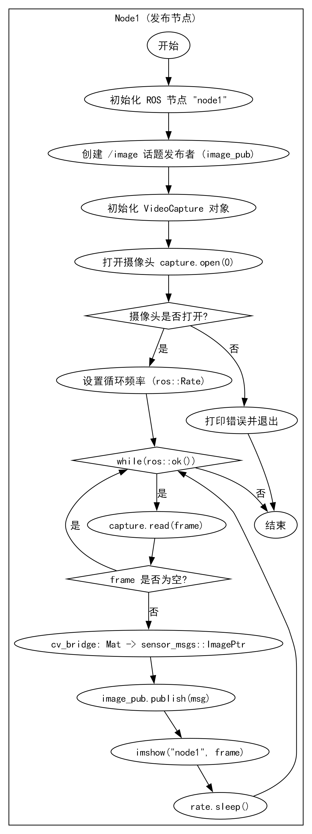
2. node2 (订阅节点) 流程图：
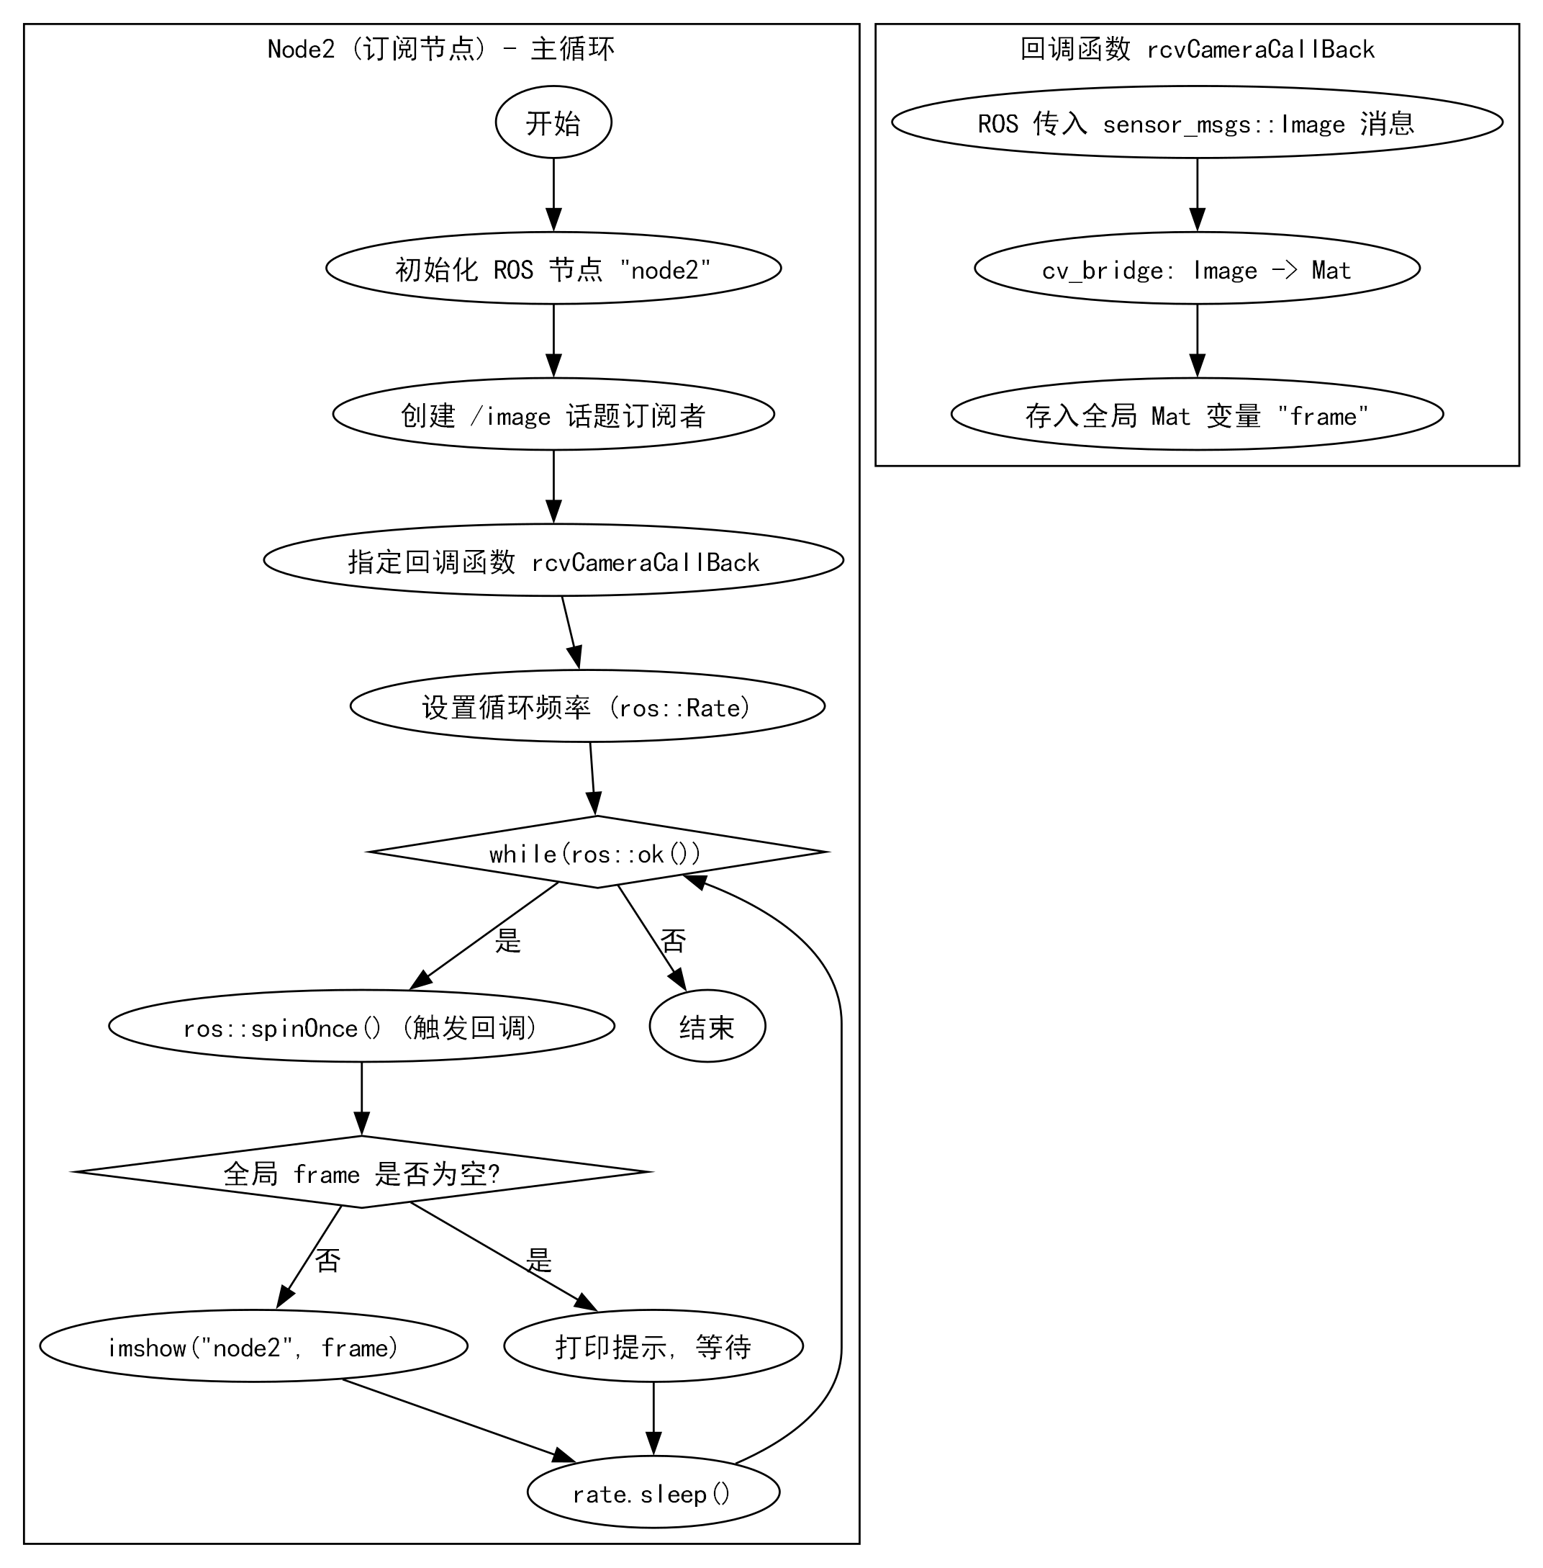
B. 代码结构图
本次实验主要在 test_ws 工作空间中的 test 功能包内完成。
~/test_ws/ (ROS 工作空间)
├── build/
├── devel/
└── src/ (源码空间)
├── CMakeLists.txt (顶层)
└── test/ (功能包)
├── CMakeLists.txt (包的编译配置)
├── package.xml (包的清单文件)
├── launch/
│ └── demo.launch (ROS启动文件)
└── src/
├── node1.cpp (发布者节点源码)
└── node2.cpp (订阅者节点源码)
C. 设备调试与运行步骤
- 创建工程与包： 使用 mkdir -p ~/test_ws/src 创建工作空间目录，进入 src 目录使用 catkin_create_pkg test roscpp std_msgs sensor_msgs cv_bridge 创建功能包并声明依赖。
- 编写代码： 在 ~/test_ws/src/test/src/ 目录下，创建 node1.cpp 和 node2.cpp，并填入指导书提供的代码。
- 配置编译 (CMakeLists.txt)： 编辑 ~/test_ws/src/test/CMakeLists.txt 文件，确保添加了 find_package(OpenCV REQUIRED)，并为 node1 和 node2 分别添加 add_executable(...) 和 target_link_libraries(...)，确保它们链接到 ${catkin_LIBRARIES} 和 ${OpenCV_LIBRARIES}。
- 编译： 返回工作空间根目录 cd ~/test_ws，运行 catkin_make 进行编译。
- 配置 Launch 文件： 在 test 包内创建 launch/demo.launch 文件，内容包含启动 node1, node2 和 rqt_graph 三个节点。
- 运行： 打开一个新终端，执行 source ~/test_ws/devel/setup.bash，然后运行 roslaunch test demo.launch 来启动所有节点。
2、 图像增强点运算实验步骤
A. 程序设计流程图
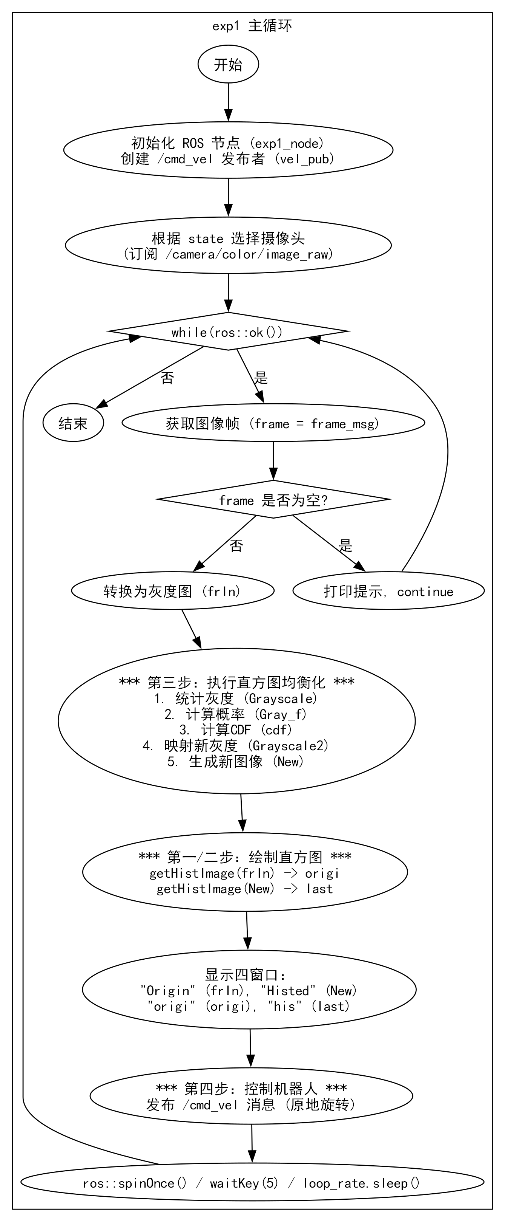
B. 代码结构与核心实现
- 代码结构图
- 本次实验在 dip_ws 工作空间下创建了 exp1 功能包。
- ~/dip_ws/ (工作空间)
├── build/
├── devel/
└── src/ (源码空间)
├── CMakeLists.txt (顶层)
└── exp1/ (功能包)
├── CMakeLists.txt (包的编译配置)
├── package.xml (包的清单文件)
└── src/
└── exp1.cpp (节点源码)
- 核心代码实现 (exp1.cpp)
- 第一步：计算不同灰度值的像素分布 (位于 getHistImage 函数)
- 代码：
- /*** 第一步：下面计算不同灰度值的像素分布 ***/
// 将输入图像转换为单通道
if (hist.channels() !=1)
cvtColor(hist,hist,COLOR_BGR2GRAY);
// 统计每个灰度值的像素数量
for (int i = 0; i < hist.rows; i++) {
for (int j = 0; j < hist.cols; j++) {
int v = hist.at<uchar>(i,j);
histss[v]++;
}
}
// 找到最大像素数，用于归一化显示
int maxValue = 0;
for (int i = 0; i < 256; i++) {
if (histss[i] > maxValue)
maxValue = histss[i];
}
- 解释：
- 此步骤首先确保输入图像 hist 是单通道灰度图。然后，通过 for 循环遍历图像的每一个像素 (i, j)，使用 at(i,j) 获取其灰度值 v，并将该值对应的计数器 histss[v] 加 1。最后，再遍历一次 histss 数组，找到最大的计数值 maxValue，这个值后续将用于在 histSize 高度的窗口中按比例绘制直方图。
- 第二步：画出像素的直方图分布 (位于 getHistImage 函数)
- 代码：
- /*** 第二步：画出像素的直方图分布 ***/
int bin_w = cvRound((double)histSize / 256);
line(histImage,
Point(bin_w*h, histSize),
Point(bin_w*h, histSize - cvRound((double)histss[h] * histSize/maxValue)),
color,thickness);
- 解释：此代码在 for (int h = 0; h < 256; h++) 循环内部。bin_w 计算了每个直方图柱子的宽度。line 函数绘制了一条垂直线：
  - 起点 Point(bin_w*h, histSize) 位于窗口底部。
  - 终点 Point(bin_w*h, histSize - ...) 的 Y 坐标是根据 histss[h]（当前灰度级的像素数）相对于 maxValue 的比例，在 histSize 的总高度上计算得出的。
  - cvRound 用于四舍五入。
- 第三步：直方图均衡化处理 (位于 main 函数)
- 代码：
- /*** 第三步：直方图均衡化处理 ***/
// 初始化数组
for (int i = 0; i < N; i++) {
Grayscale[i] = 0;
Gray_f[i] = 0;
Gray_c[i] = 0;
Grayscale2[i] = 0;
}
// 统计灰度出现次数
for (int i = 0; i < frIn.rows; i++) {
for (int j = 0; j < frIn.cols; j++) {
int v = frIn.at<uchar>(i, j);
Grayscale[v]++;
}
}
// 计算概率密度（频率）
int total = frIn.rows * frIn.cols;
for (int i = 0; i < N; i++) {
Gray_f[i] = (float)Grayscale[i] / total;
}
// 计算累计分布函数
float cdf[N] = {0};
cdf[0] = Gray_f[0];
for (int i = 1; i < N; i++) {
cdf[i] = cdf[i-1] + Gray_f[i];
}
for (int i = 0; i < N; i++) {
Grayscale2[i] = (int)std::floor((N-1) * cdf[i] + 0.5f);
if (Grayscale2[i] < 0) Grayscale2[i] = 0;
if (Grayscale2[i] > 255) Grayscale2[i] = 255;
}
// 应用均衡化
New = Mat(frIn.size(), frIn.type());
for (int i = 0; i < frIn.rows; i++) {
for (int j = 0; j < frIn.cols; j++) {
int v = frIn.at<uchar>(i, j);
New.at<uchar>(i, j) = (uchar)Grayscale2[v];
}
}
- 解释：
- 这是实现均衡化原理的核心。
  - Grayscale 数组用于统计原图 frIn 的直方图（$n_{k}$）。
  - Gray_f 数组通过除以总像素数 total，计算出概率密度 $p(r_{k})$。
  - cdf 数组通过累加 Gray_f，计算出累计分布函数 $C(k)$。
  - Grayscale2 数组根据公式 $s_{k}=(L−1)×C(k)$（并四舍五入）计算出新的灰度映射表。
  - 最后，遍历原图 frIn，将其像素值 v 作为索引，在 Grayscale2 中查表得到新值，并存入新图像 New。
- 第四步：控制机器人原地旋转 (位于 main 函数)
- 代码：
- /*** 第四步：参考demo程序，添加让小车原地旋转代码 ***/
geometry_msgs::Twist vel_msg;
vel_msg.linear.x = 0.05; // 向前速度
vel_msg.angular.z = 0.5; // 角速度（转动）
vel_pub.publish(vel_msg);
- 解释：
- 此代码在 while 循环的末尾。
  - geometry_msgs::Twist vel_msg;：实例化一个 Twist 消息对象。
  - vel_msg.linear.x = 0.05;：设置一个微小的前进速度。
  - vel_msg.angular.z = 0.5;：设置一个逆时针旋转的角速度。
  - vel_pub.publish(vel_msg);：使用在 main 函数开头定义的 vel_pub 发布者，将此速度消息发布到 /cmd_vel 话题，驱动机器人运动。
C. 设备调试与运行步骤
- 工程与编译配置：
- 创建 dip_ws 工作空间和 exp1 功能包。编辑 CMakeLists.txt 文件，添加 roscpp, geometry_msgs, sensor_msgs, cv_bridge 和 OpenCV 作为依赖项，并配置 add_executable(exp1 src/exp1.cpp) 和 target_link_libraries。
- 运行 (以 RealSense 为例)：
  - 终端 1：启动机器人底盘：roslaunch dashgo_driver driver_imu.launch。
  - 终端 2：启动 RealSense 相机节点：roslaunch realsense2_camera rs_rgbd.launch。
  - 终端 3：运行本实验节点：source ~/dip_ws/devel/setup.bash，然后 rosrun exp1 exp1。
3、 图像滤波与形态学滤波实验步骤
A. 程序设计流程图
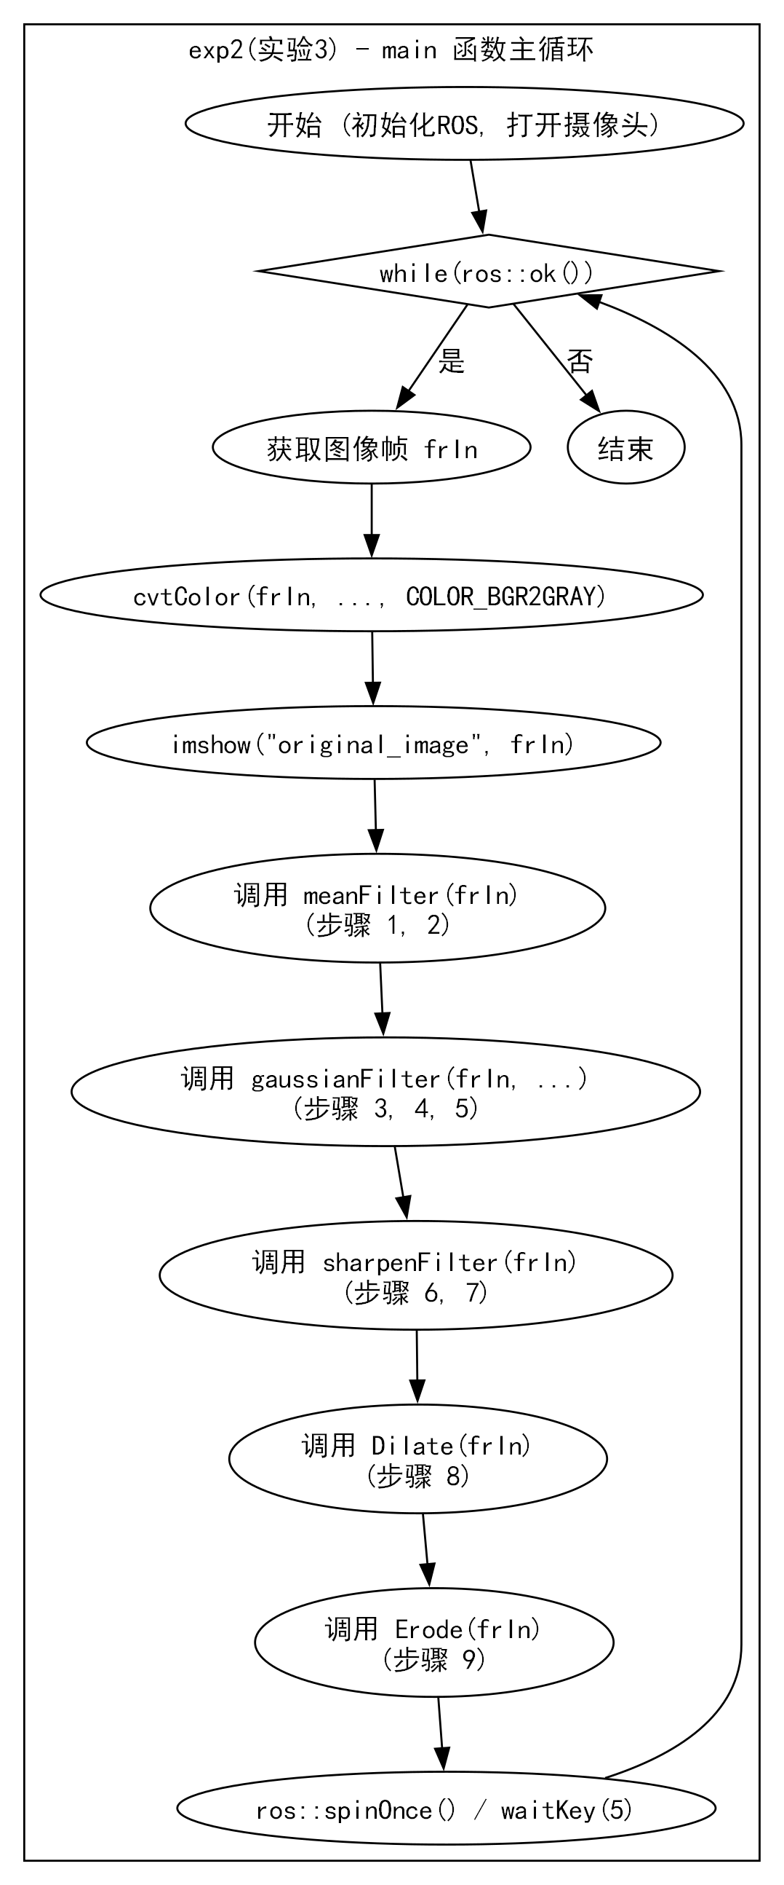
B. 核心代码实现
第一步：均值滤波模板 (位于 meanFilter 函数)
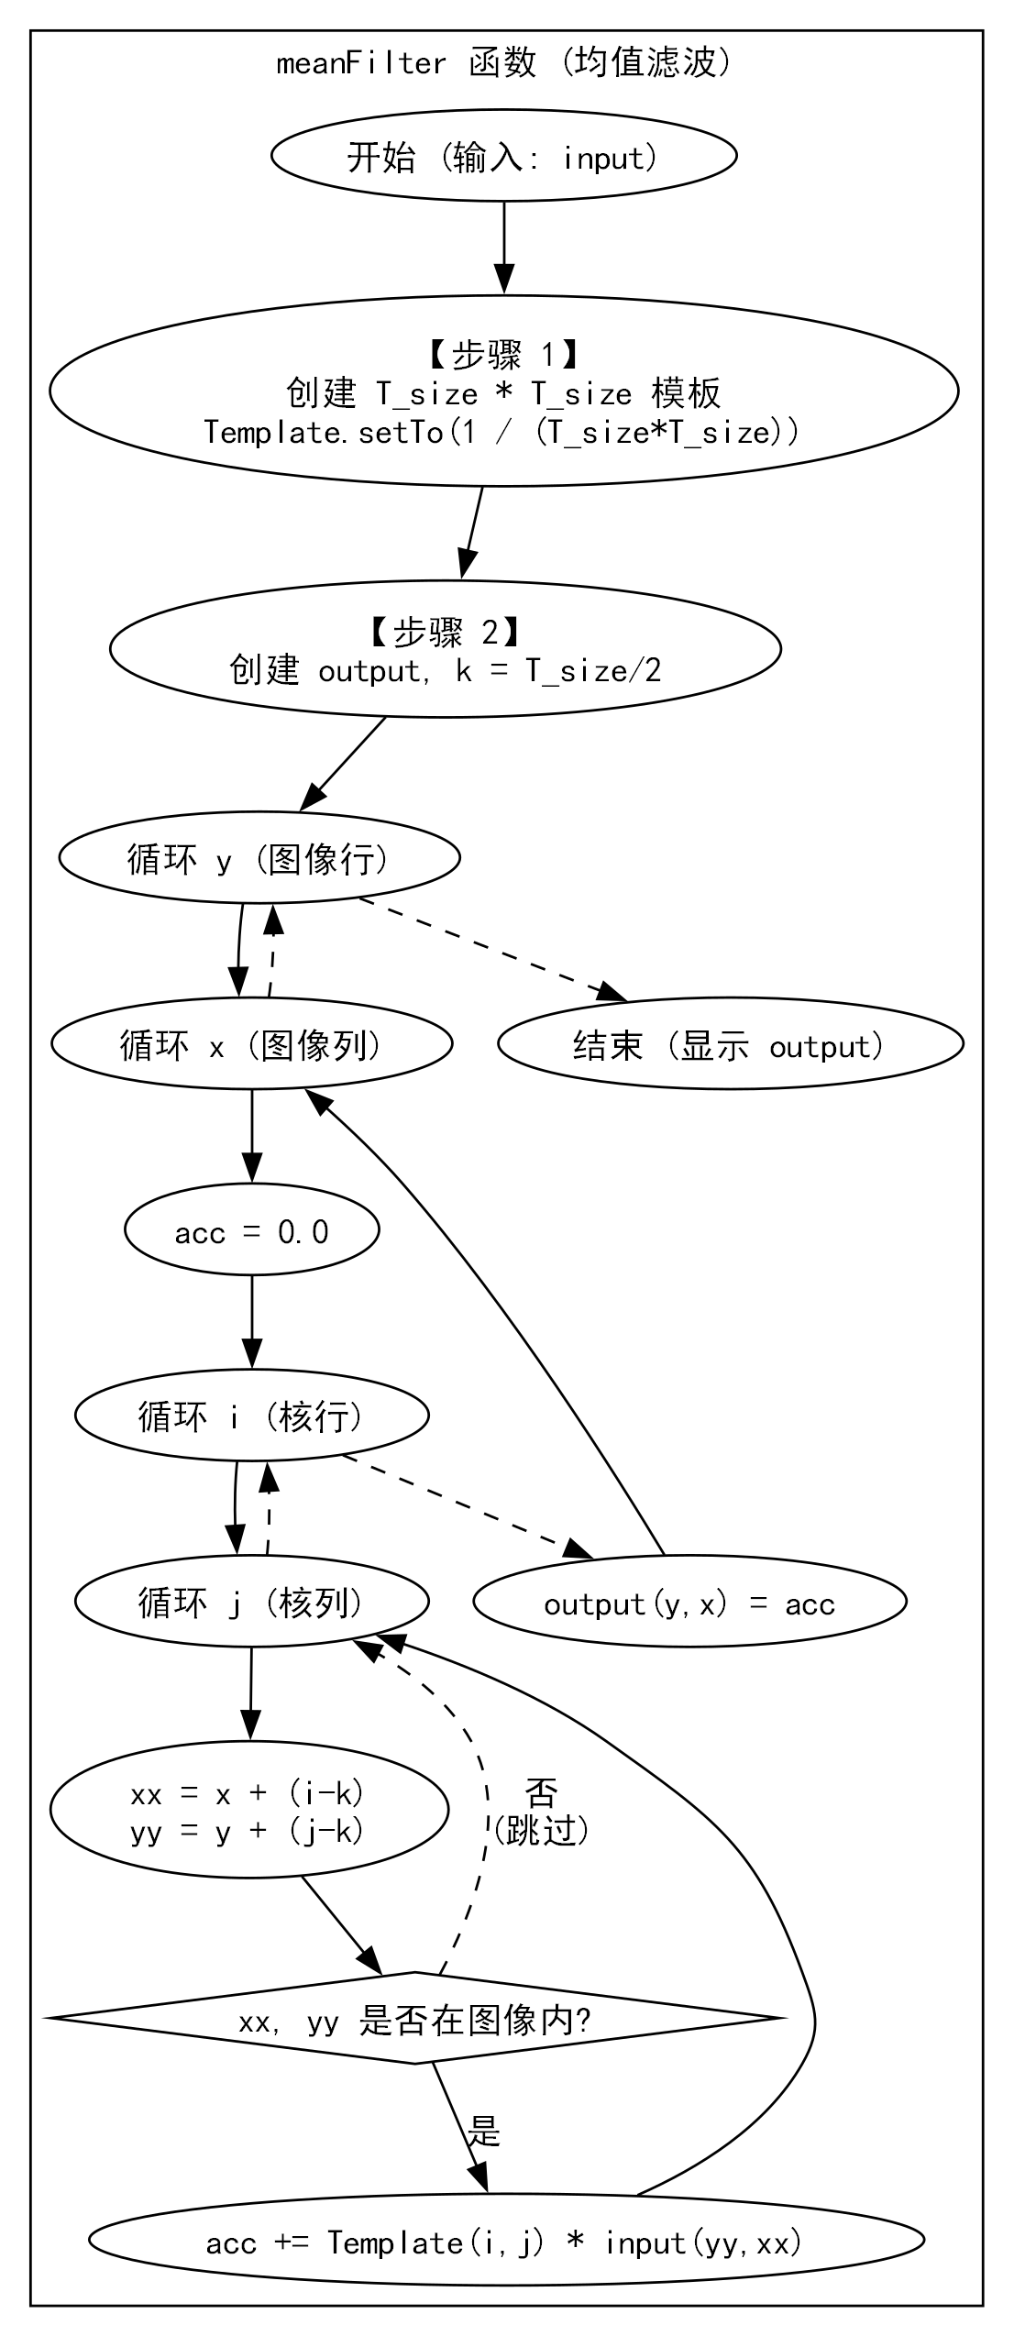
代码：
/*** 第一步：在此处填充均值滤波模板 ***/
Template.setTo(1.0 / static_cast<double>(T_size*T_size));
解释：此代码用于生成均值滤波核。对于一个 $T_size×T_size$ (这里是 $9×9$) 的均值模板，所有元素的权重都相等，且总和必须为 1。因此，每个元素的值都是 $1/(T_size×T_size)$。
第二步、第五步、第七步：模板与输入图像的卷积
代码：
/*** 第二步：填充模板与输入图像的卷积代码 ***/
int k = T_size/2; // 核的半径
for (int y = 0; y < input.rows; y++) {
for (int x = 0; x < input.cols; x++) {
double acc = 0.0; // 累加器
for (int i = 0; i < T_size; i++) {
for (int j = 0; j < T_size; j++) {
// 计算邻域像素的绝对坐标
int xx = x + (i-k);
int yy = y + (j-k);
// 边界处理：跳过图像外的像素
if (yy < 0 || yy >= input.rows || xx < 0 || xx >= input.cols) continue;
// 累加：模板权重 * 像素值
acc += Template.at<double>(i,j) * static_cast<double>(input.at<uchar>(yy,xx));
}
}
output.at<double>(y, x) = acc; // 存入结果
}
}
解释：这是手动实现的 2D 卷积（相关）操作，在均值、高斯和锐化滤波中被重复使用。
- 外层循环遍历 input 图像的每一个像素 $(y,x)$。
- 内层循环遍历 $T_size×T_size$ 的 Template (模板)。
- xx 和 yy 计算出模板对应的邻域像素坐标。
- 通过边界检查 if (yy < 0 ...) 来处理图像边缘。
- acc += ... 执行核心的“乘-加”操作。
- 最后将累加和 acc 存入 output 图像的 $(y,x)$ 位置。
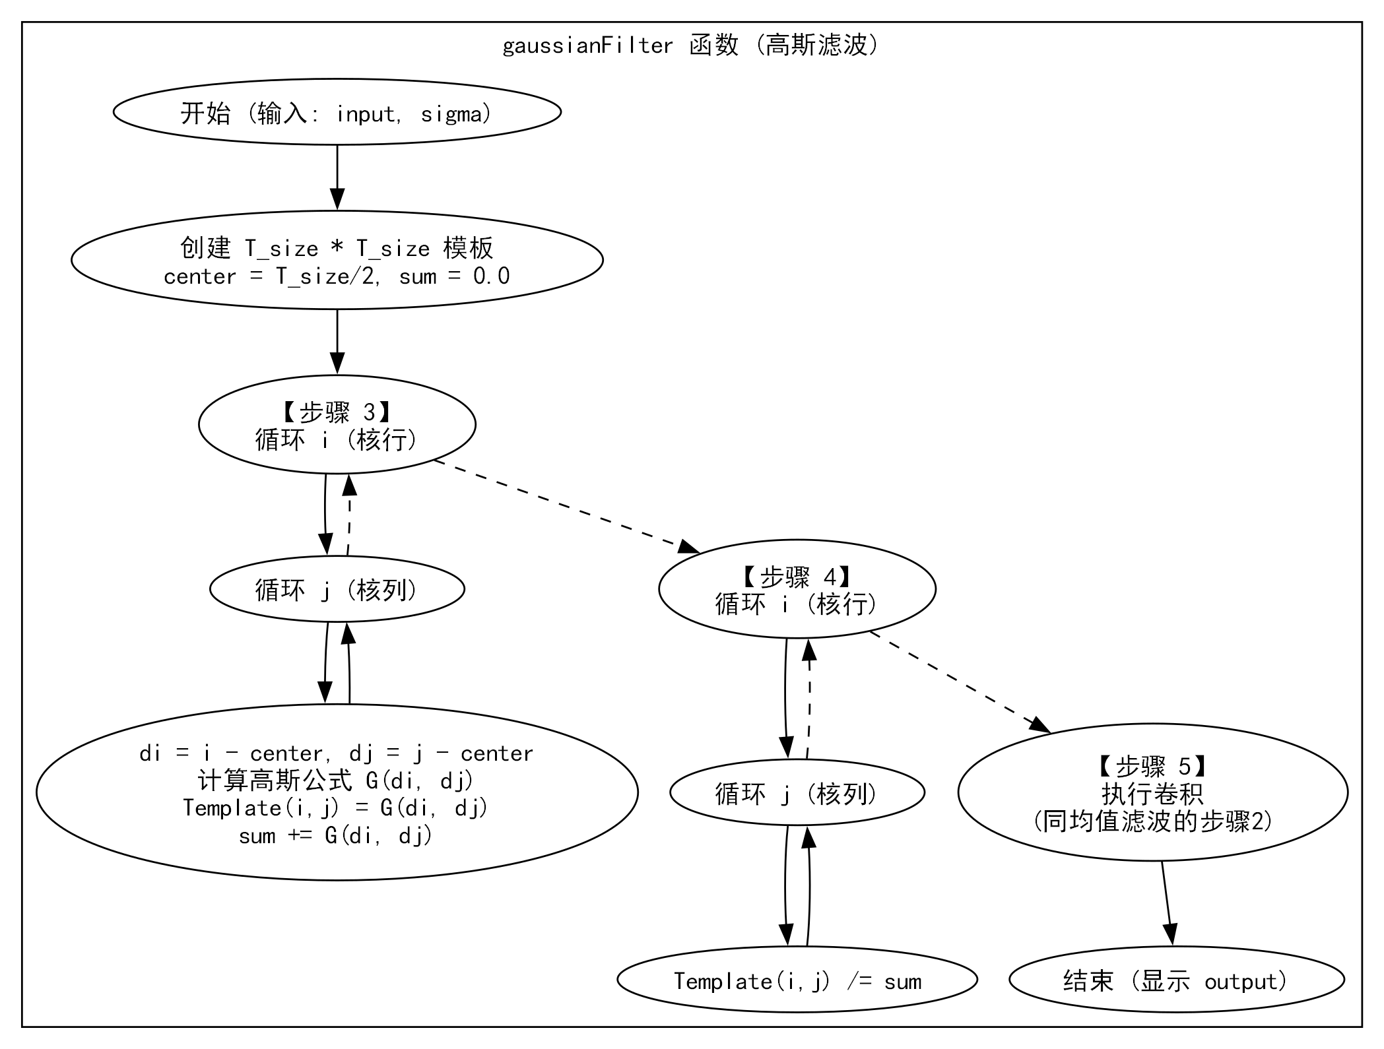
第三步：高斯滤波模板元素计算 (位于 gaussianFilter 函数)
代码：
/*** 第三步：在此处填充高斯滤波模板元素计算代码 ***/
int di = i - center;
int dj = j - center;
Template.at<double>(i,j) = (1.0 / (2.0 * pi * sigma * sigma)) * std::exp(-(di*di + dj * dj) / (2.0 * sigma * sigma));
sum += Template.at<double>(i, j); //用于归一化模板元素
解释：此代码在 $T_size×T_size$ 的循环内部。di 和 dj 计算了当前模板位置 $(i,j)$ 相对于模板中心 center 的偏移量（即公式中的 $x$ 和 $y$）。然后，我们根据二维高斯函数公式 $G(x,y)=\frac{1}{2πσ^{2}}e^{−\frac{x^{2}+y^{2}}{2σ^{2}}}$ 计算权重，并存入 Template。同时，将所有权重累加到 sum 中，为下一步的归一化做准备。
第四步：模板归一化 (位于 gaussianFilter 函数)
代码：
/*** 第四步：在此处填充模板归一化代码 ***/
Template.at<double>(i,j) /= sum;
解释：此代码在另一个 $T_size×T_size$ 循环中执行。它将 Template 中的每一个元素都除以上一步计算出的总和 sum。这确保了所有模板系数的总和为 1，使得滤波后的图像亮度保持不变。
第六步：锐化滤波模板 (位于 sharpenFilter 函数)
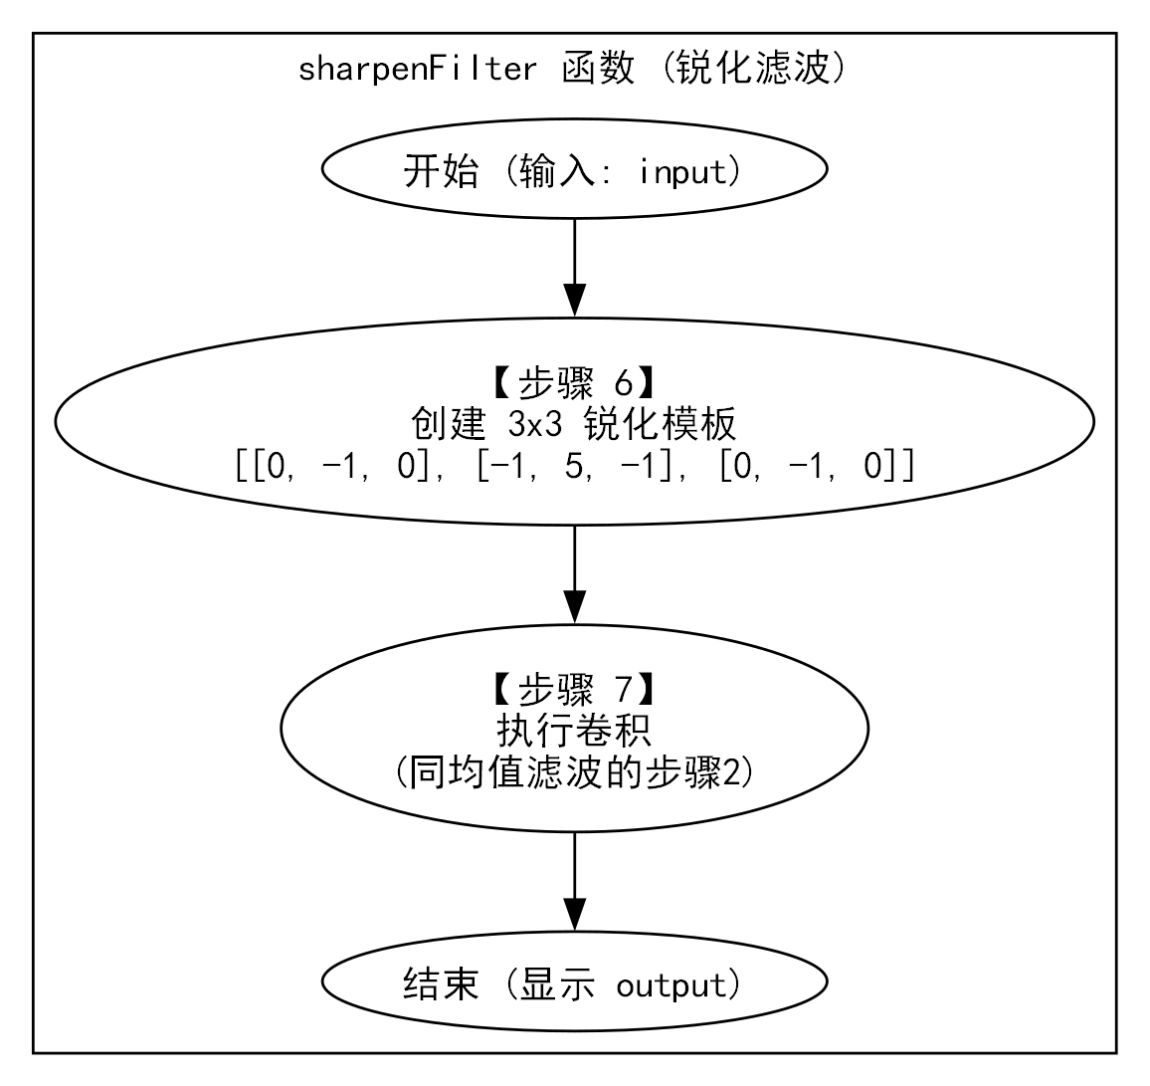
代码：
/*** 第六步：填充锐化滤波模板 ***/
Template = (Mat_<double>(3,3) <<
0, -1, 0,
-1, 5, -1,
0, -1, 0);
解释：此代码定义了拉普拉斯锐化模板。根据原理 $g=f−∇^{2}f$，原图 $f$ 对应模板中心为 1，拉普拉斯算子 $∇^{2}f$ 对应模板为（中心-4，四周1）。两者相减 $f−∇^{2}f$ 得到的模板即为（中心 1-(-4)=5，四周 0-1=-1）。
第八步：膨胀 (位于 Dilate 函数)
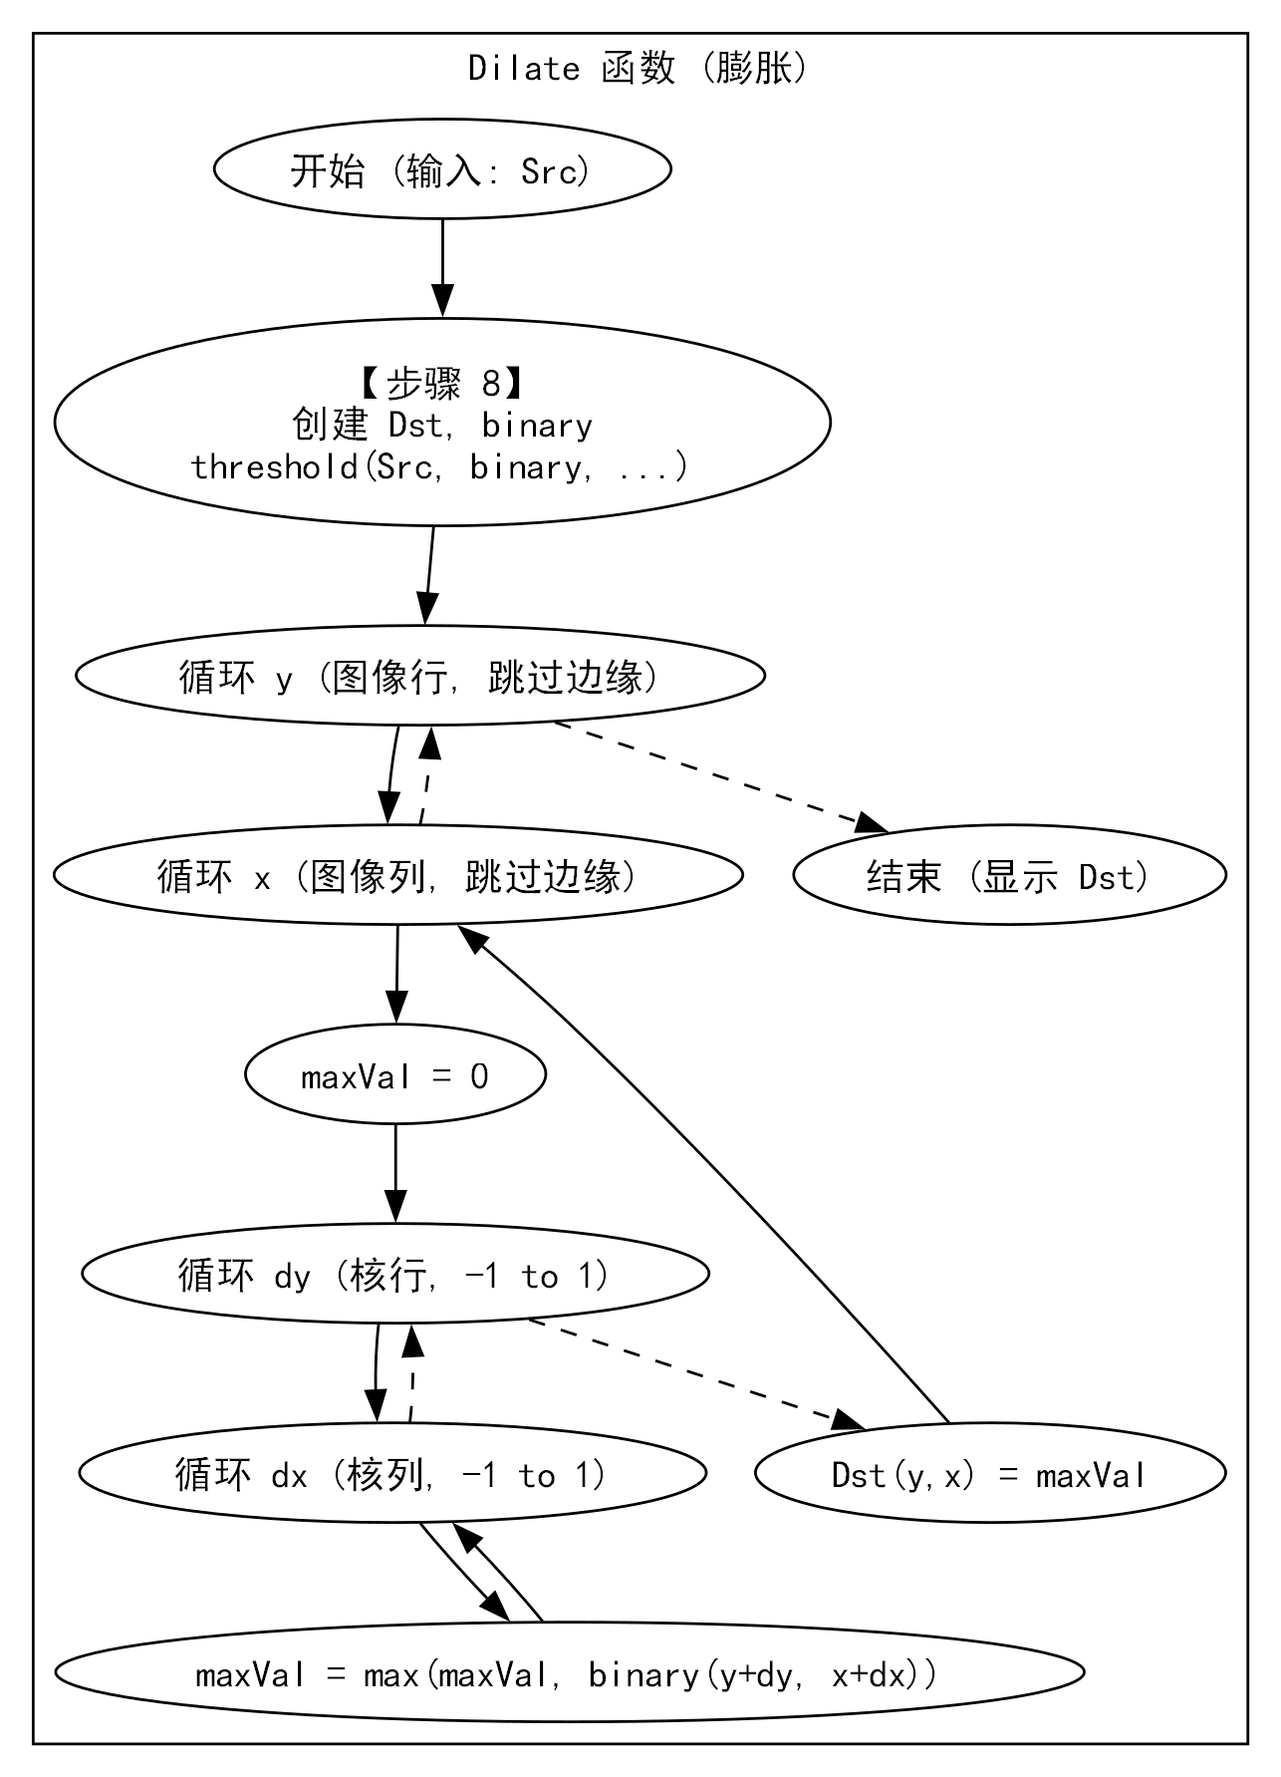
代码：
/*** 第八步：填充膨胀代码 ***/
Mat binary;
threshold(Src,binary,128,255,THRESH_BINARY); // 二值化
for (int y = 1; y < binary.rows - 1; y++) {
for (int x = 1; x < binary.cols - 1; x++) {
uchar maxVal = 0; // 初始化为最小值
// 3x3 maximum
for (int dy = -1; dy <= 1; dy++) {
for (int dx = -1; dx <= 1; dx++){
// 寻找 3x3 邻域内的最大值
maxVal = std::max(maxVal, binary.at<uchar>(y+dy, x+dx));
}
}
Dst.at<double>(y,x) = maxVal; // 存入最大值
}
}
解释：此代码实现了二值图像的膨胀操作。
- threshold：首先将输入的灰度图 Src 转换为二值图像 binary。
- for 循环遍历 binary 图像（跳过边缘）。
- maxVal = 0：初始化邻域最大值（对于二值图，0 是最小值）。
- 内层 for 循环遍历 $3×3$ 的邻域，使用 std::max 找出该邻域中的最大值（即，只要邻域内有 1 个 255，maxVal 就会变成 255）。
- Dst.at<double>(y,x) = maxVal：将找到的最大值赋给输出图像 Dst 的对应像素。
第九步：腐蚀 (位于 Erode 函数)
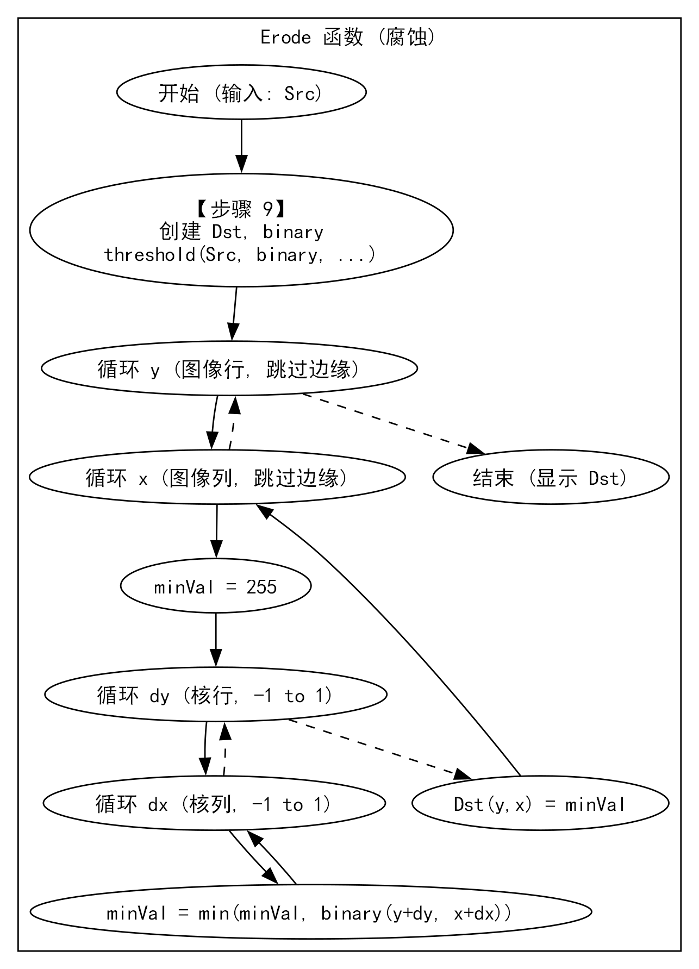
代码：
/*** 第九步：填充腐蚀代码 ***/
Mat binary;
threshold(Src,binary,128,255,THRESH_BINARY); // 二值化
for (int y = 1; y < binary.rows - 1; y++) {
for (int x = 1; x < binary.cols - 1; x++) {
uchar minVal = 255; // 初始化为最大值
// 3x3 minimum
for (int dy = -1; dy <= 1; dy++) {
for (int dx = -1; dx <= 1; dx++){
// 寻找 3x3 邻域内的最小值
minVal = std::min(minVal, binary.at<uchar>(y+dy, x+dx));
}
}
Dst.at<double>(y,x) = minVal; // 存入最小值
}
}
解释：此代码实现了二值图像的腐蚀操作，逻辑与膨胀相反。
- threshold：同样先进行二值化。
- minVal = 255：初始化邻域最小值为 255（二值图的最大值）。
- 内层 for 循环遍历 $3×3$ 邻域，使用 std::min 找出邻域中的最小值（即，只要邻域内有 1 个 0，minVal 就会变成 0）。
- Dst.at<double>(y,x) = minVal：将找到的最小值赋给输出图像 Dst。
C. 设备调试与运行步骤
- 工程与编译配置：
- 创建 dip_ws 工作空间和 exp2 功能包。编辑 CMakeLists.txt 文件，添加 roscpp, sensor_msgs, cv_bridge 和 OpenCV 作为依赖项，并配置 add_executable(exp2 src/exp2.cpp) 和 target_link_libraries。
- 运行 (以电脑摄像头为例)：
- （exp2.cpp 中 state = COMPUTER）
  - 终端 1：启动 ROS Master：roscore。
  - 终端 2：运行本实验节点：source ~/dip_ws/devel/setup.bash，然后 rosrun exp2 exp2。
4、 图像特征检测
A. 程序设计流程图 (Main)
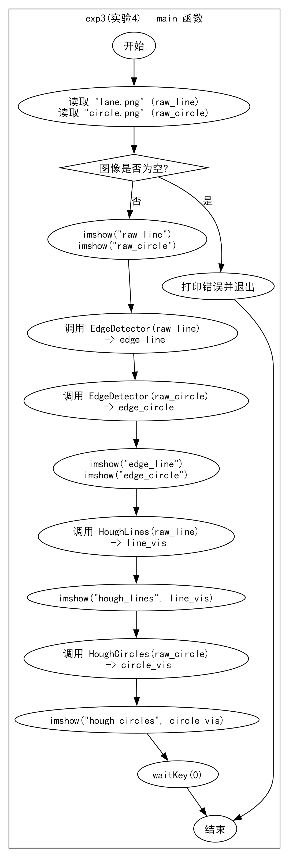
B. 核心代码实现 (exp3.cpp)
- EdgeDetector 函数 (边缘检测)
- 流程图:
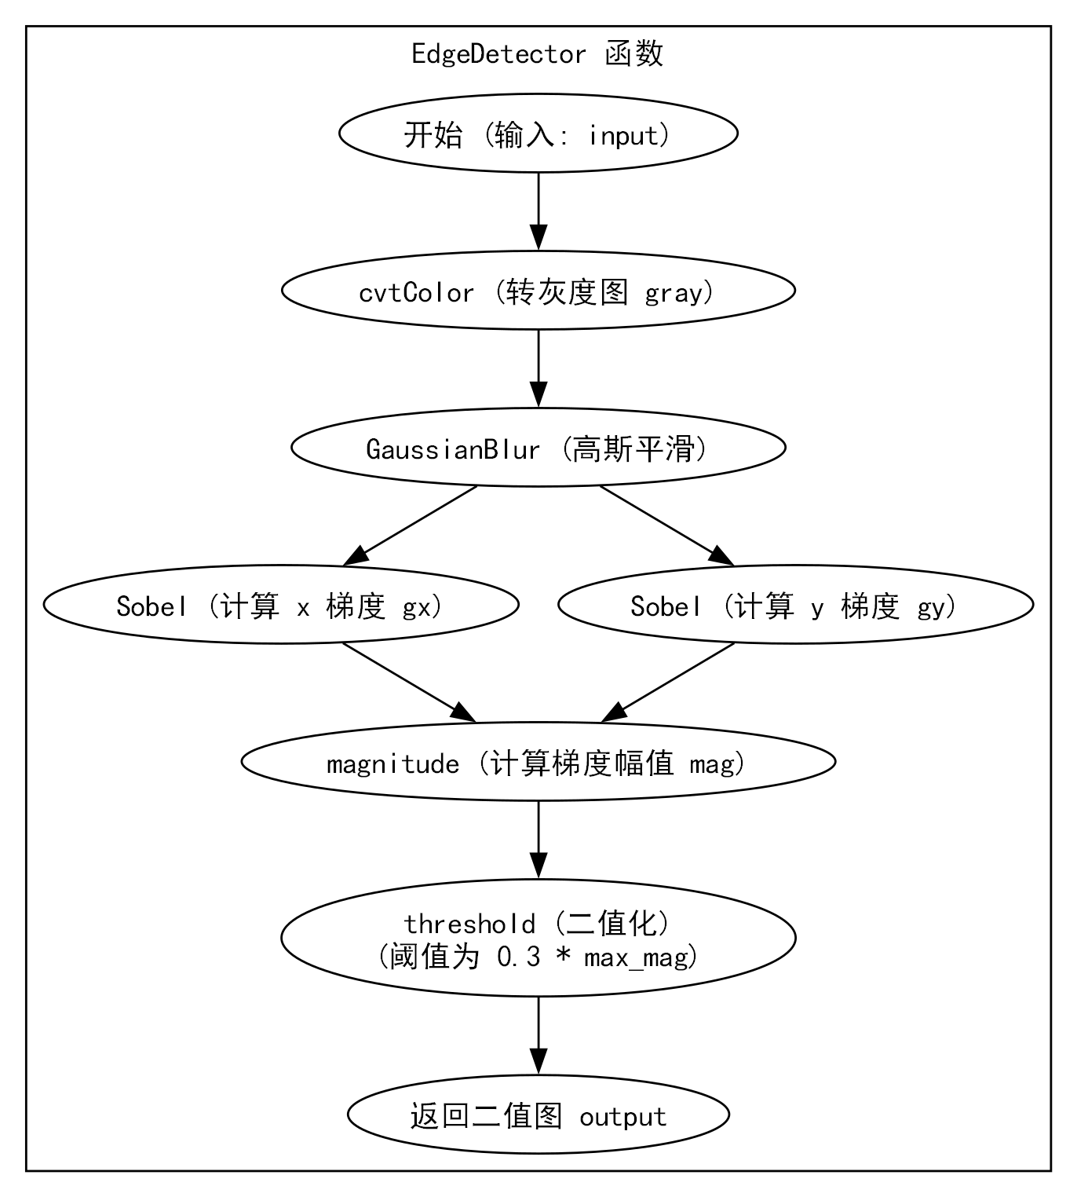
代码与解释:
/***************下面实现EdgeDetector()函数***************/
Mat EdgeDetector(Mat input, Mat output) {
Mat gray;
if (input.channels() == 3) cvtColor(input, gray, COLOR_BGR2GRAY);
else gray = input.clone();
// 高斯平滑
GaussianBlur(gray, gray, Size(5,5), 1.2, 1.2);
// Sobel 算子求 x/y 方向的梯度（补上 gx/gy 的声明）
Mat gx, gy;
Sobel(gray, gx, CV_32F, 1, 0, 3);
Sobel(gray, gy, CV_32F, 0, 1, 3);
// 合成梯度幅值，并阈值二值化
Mat mag; magnitude(gx, gy, mag);
double maxv; minMaxLoc(mag, nullptr, &maxv);
Mat mag8u; mag.convertTo(mag8u, CV_8U, 255.0 / (maxv + 1e-6));
double thr = 0.30 * 255.0; // 自适应阈值 (最大幅值的30%)
threshold(mag8u, output, thr, 255, THRESH_BINARY);
return output; // 补上返回值
}
解释：此函数实现了基于 Sobel 算子的边缘检测。
- GaussianBlur：首先进行高斯平滑以抑制噪声。
- Sobel：分别计算 $x$ 方向和 $y$ 方向的梯度 gx 和 gy。
- magnitude：将 gx 和 gy 合成为梯度幅值 $G=\sqrt{gx^{2}+gy^{2}}$，存入 mag。
- threshold：使用最大幅值的 30% 作为阈值，对梯度幅值图进行二值化，得到最终的边缘图 output。
HoughLines 函数 (霍夫线变换)
流程图:
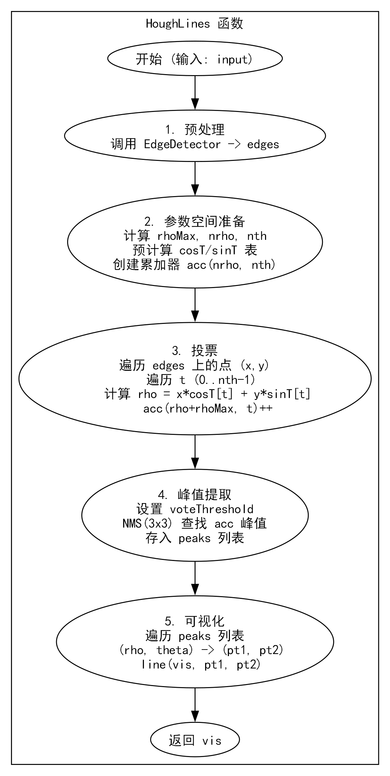
代码与解释:
/***************下面实现HoughLines()函数***************/
Mat HoughLines(Mat input)
{
/********** 1) 预处理：灰度 + 边缘 **********/
// ... (省略灰度转换) ...
Mat edges = EdgeDetector(gray, Mat()); // 调用上一步的函数
// ... (省略边框清除) ...
/********** 2) 参数空间准备：ρ、θ 离散化 **********/
const double diag = hypot(rows, cols);
const int rhoMax = (int)ceil(diag);
const int nrho = 2 * rhoMax + 1;
const int nth = 180;
std::vector<float> cosT(nth), sinT(nth); // 预计算三角函数
for (int t = 0; t < nth; ++t) {
// ... (计算 cosT[t] 和 sinT[t]) ...
}
/********** 3) 构建累加器并投票 **********/
Mat acc = Mat::zeros(nrho, nth, CV_32SC1); // 累加器
for (int y = 0; y < rows; ++y) {
for (int x = 0; x < cols; ++x) {
if (!ep[x]) continue; // 只对边缘点投票
for (int t = 0; t < nth; ++t) {
int rho = cvRound(x * cosT[t] + y * sinT[t]); // 核心公式
acc.at<int>(rho + rhoMax, t)++; // 投票
}
}
}
/********** 4) 峰值提取：自适应阈值 + 3x3 局部非极大值抑制 **********/
double accMin, accMax;
minMaxLoc(acc, &accMin, &accMax);
int voteThreshold = std::max(1, (int)(0.5 * accMax)); // 自适应阈值
std::vector<Peak> peaks;
// NMS：非极大值抑制
for (int r = 1; r < nrho - 1; ++r) {
for (int t = 1; t < nth - 1; ++t) {
int v = ap[t];
if (v < voteThreshold) continue; // 低于阈值
bool ismax = true;
// 检查 3x3 邻域
for (int dr = -1; dr <= 1 && ismax; ++dr)
for (int dt = -1; dt <= 1; ++dt)
if (acc.at<int>(r + dr, t + dt) > v) ismax = false;
if (ismax) peaks.push_back({r, t, v}); // 存入峰值
}
}
// ... (省略排序和限量) ...
/********** 5) 回绘：将 (ρ, θ) 变回到图像中的直线 **********/
// ... (省略vis初始化) ...
for (const auto& p : peaks) {
// ... (将 (r, t) 转换为 pt1, pt2) ...
line(vis, pt1, pt2, Scalar(0, 0, 255), 2, LINE_AA); // 画线
}
return vis;
}
解释：此函数实现了霍夫线变换。
- 预处理：调用 EdgeDetector 获得二值边缘图 edges。
- 参数空间准备：初始化 $(r,θ)$ 的范围（nrho, nth）并创建累加器 acc。
- 投票：遍历 edges 上的所有边缘点 $(x,y)$，再遍历所有角度 t，计算对应的 rho，并在 acc(rho, t) 处投票。
- 峰值提取：设置一个投票阈值，并使用非极大值抑制 (NMS) 遍历累加器 acc，找到所有大于阈值且在其 $3×3$ 邻域内是最大值的点（峰值），存入 peaks。
- 可视化：遍历 peaks，将每个峰值 $(r,θ)$ 转换回图像空间的直线方程，并使用 line 函数在原图上绘制出红色直线。
HoughCircles 函数 (霍夫圆变换)
流程图:
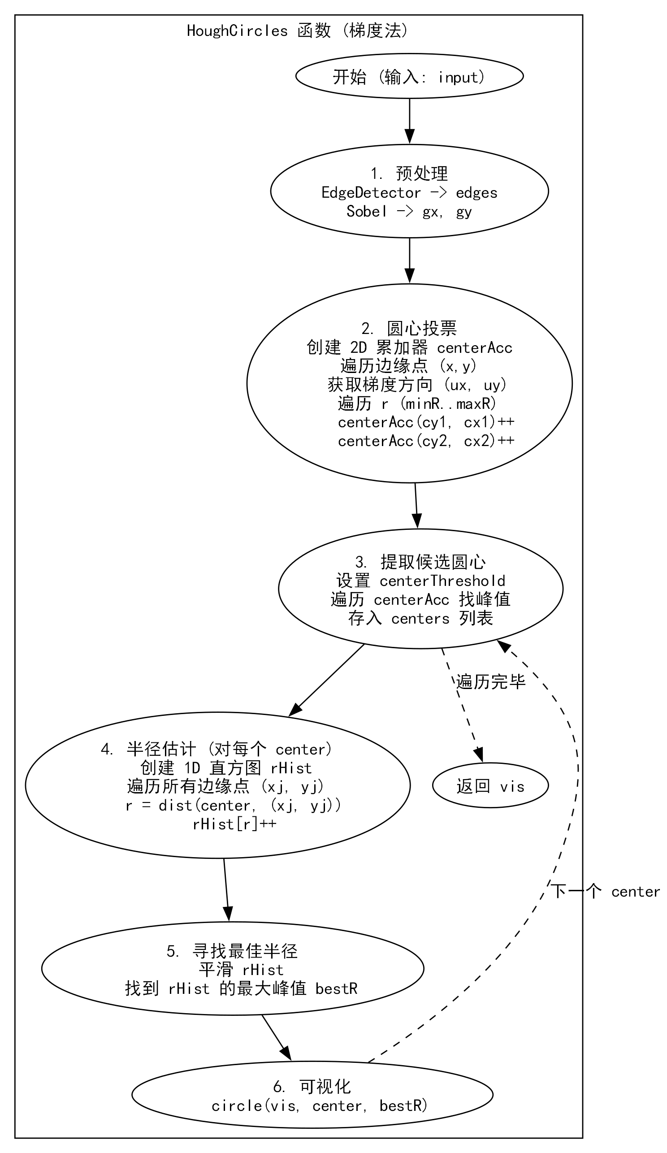
代码与解释:
/***************下面实现HoughCircles()函数***************/
Mat HoughCircles(Mat input)
{
/********** 1) 预处理：灰度 + 边缘 + 梯度 **********/
// ... (省略灰度转换) ...
Mat edges = EdgeDetector(gray, Mat()); // 边缘
Mat gx, gy; // 梯度
Sobel(gray, gx, CV_32F, 1, 0, 3);
Sobel(gray, gy, CV_32F, 0, 1, 3);
Mat centerAcc = Mat::zeros(rows, cols, CV_32SC1); // 圆心累加器
/********** 2) 半径范围设定 **********/
int minR = std::max(10, std::min(rows, cols) / 30);
int maxR = std::max(minR + 20, std::min(rows, cols) / 2 - 5);
/********** 3) 投票：对每个边缘点沿 ±g 方向回推圆心 **********/
for (int y = 0; y < rows; ++y) {
for (int x = 0; x < cols; ++x) {
if (!ep[x]) continue; // 只对边缘点
// ... (计算梯度单位向量 ux, uy) ...
// 正/负两个方向都投
for (int r = minR; r <= maxR; r += rStep) {
int cx1 = cvRound(x - r * ux), cy1 = cvRound(y - r * uy); // 沿反梯度
int cx2 = cvRound(x + r * ux), cy2 = cvRound(y + r * uy); // 沿正梯度
if (...) centerAcc.at<int>(cy1, cx1)++; // 投票
if (...) centerAcc.at<int>(cy2, cx2)++; // 投票
}
}
}
/********** 4) 候选圆心：自适应阈值 + 排序 **********/
double cMin, cMax;
minMaxLoc(centerAcc, &cMin, &cMax);
int centerThreshold = std::max(1, (int)(0.5 * cMax)); // 阈值
std::vector<Center> centers;
// ... (遍历 centerAcc 找峰值, 存入 centers) ...
/********** 5) 半径估计：距离直方图 **********/
for (const auto& c : centers) { // 对每个候选圆心
std::vector<int> rHist(maxR + 1, 0); // 半径直方图
// 统计所有边缘点到中心的欧氏距离 r
for (int y = 0; y < rows; ++y) {
for (int x = 0; x < cols; ++x) {
if (!ep[x]) continue;
int r = (int)cvRound(hypot(x - c.x, y - c.y));
if (r >= minR && r <= maxR) rHist[r]++; // 投票
}
}
// ... (省略 rHist 平滑) ...
// 取直方图最大处为估计半径
int bestR = minR, bestVotes = 0;
for (int r = minR; r <= maxR; ++r)
if (rHist[r] > bestVotes) { bestVotes = rHist[r]; bestR = r; }
/********** 6) 可视化 **********/
if (bestVotes > 0) {
circle(vis, Point(c.x, c.y), bestR, Scalar(0, 255, 0), 2, LINE_AA);
circle(vis, Point(c.x, c.y), 2, Scalar(0, 0, 255), -1, LINE_AA);
}
}
return vis;
}
解释： 此函数实现了霍夫梯度法检测圆。
- 预处理：获取 edges 边缘图和 gx, gy 梯度图。
- 圆心投票：创建 2D 累加器 centerAcc。遍历所有边缘点，沿其梯度和反梯度方向，在 [minR, maxR] 范围内所有半径对应的圆心位置进行投票。
- 提取候选圆心：在 centerAcc 中寻找所有高于阈值的峰值点，存入 centers 列表。
- 半径估计：遍历 centers 列表中的每一个候选圆心 c。
- （内部循环）：为 c 创建一个 1D 半径直方图 rHist。再次遍历所有边缘点，计算其到 c 的距离 r，并在 rHist[r] 处投票。
- 寻找最佳半径：找到 rHist 中的峰值 bestR。
- 可视化：使用 circle 函数绘制找到的圆心 c 和半径 bestR。
C. 设备调试与运行步骤
- 环境配置：本项目为标准 C++/OpenCV 项目，使用 CMake 进行构建。需确保 CMakeLists.txt 中的 OpenCV_DIR 路径指向本地 OpenCV build 目录。
- 文件结构：将 exp3.cpp 放入 src/ 目录，将 CMakeLists.txt 放入项目根目录，将测试图片 lane.png 和 circle.png 放入 src/exp3/data/ 目录。
- 编译：
- mkdir build
cd build
cmake ..
make
- 运行： 在 build 目录下，执行编译生成的可执行文件：
- ./exp3
5、 图像特征检测
A. 程序设计流程图 (Main)
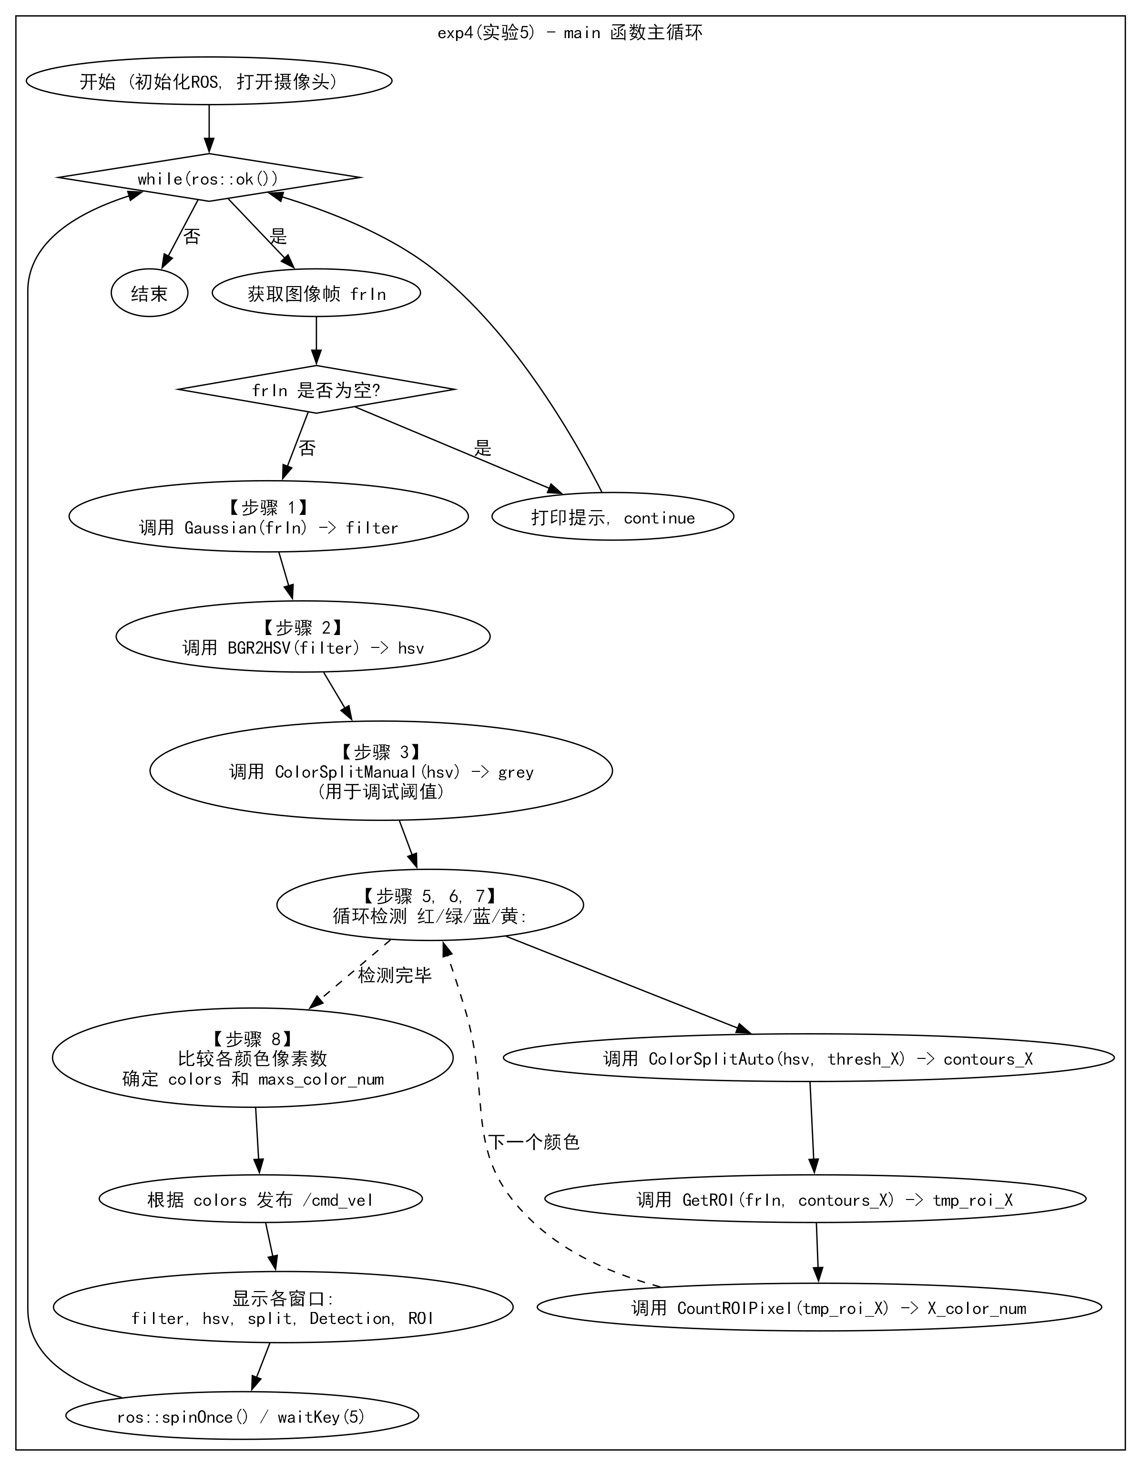
B. 核心代码实现 (exp4.cpp)
核心代码编写 (exp4.cpp)
第一步：高斯滤波 (Gaussian 函数) (已在实验二中实现并解释，此处调用用于图像预处理去噪)
第二步：BGR 转 HSV (BGR2HSV 函数)
流程图:
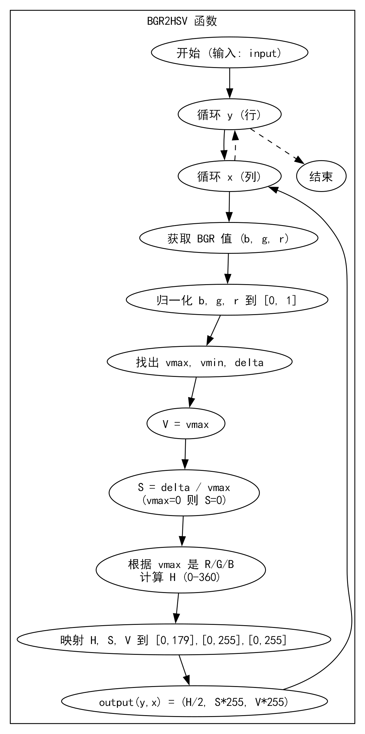
代码与解释:
/*** 第二步：在此处填充RGB转HSV代码 ***/
// 1. 获取 BGR 像素值并归一化
uchar b = input.at<Vec3b>(i ,j)[0]; // ... 获取 r, g ...
double b_norm = b / 255.0; // ... 归一化 r_norm, g_norm ...
// 2. 找出 Vmax (V) 和 Vmin
double v_max = max({r_norm, g_norm, b_norm});
double v_min = min({r_norm, g_norm, b_norm});
double delta = v_max - v_min;
double h = 0, s = 0, v = 0;
// 3. 计算 V (Value)
v = v_max;
// 4. 计算 S (Saturation)
if (v_max > 0.0001) s = delta / v_max; else s = 0;
// 5. 计算H (Hue)
if (delta > 0.0001) { // delta=0 时 H 无意义 (通常设为0)
if (v_max == r_norm) h = 60 * (fmod(((g_norm - b_norm) / delta), 6));
else if (v_max == g_norm) h = 60 * (((b_norm - r_norm) / delta) + 2);
else if (v_max == b_norm) h = 60 * (((r_norm - g_norm) / delta) + 4);
if (h < 0) h += 360; // 确保 H 为正
}
// 6. 映射到 OpenCV 的 8-bit 范围并存入 output
output.at<Vec3b>(i, j)[0] = (uchar)(h / 2); // H: [0, 360] -> [0, 179]
output.at<Vec3b>(i, j)[1] = (uchar)(s * 255); // S: [0, 1] -> [0, 255]
output.at<Vec3b>(i, j)[2] = (uchar)(v * 255); // V: [0, 1] -> [0, 255]
解释: 此函数逐像素地将 BGR 图像转换为 HSV 图像。
- 读取 BGR 值并归一化到 [0, 1]。
- 计算 V (亮度) 为 R, G, B 中的最大值。
- 计算 S (饱和度) 为 $(V_{max}−V_{min})/V_{max}$。
- 根据 R, G, B 中哪个是最大值，使用不同的公式计算 H (色调)，范围 [0, 360]。
- 最后将 H, S, V 映射到 OpenCV 使用的 8 位范围 (H:[0,179], S:[0,255], V:[0,255]) 并存入 output。
第三步：手动颜色阈值分割 (ColorSplitManual 函数)
流程图:
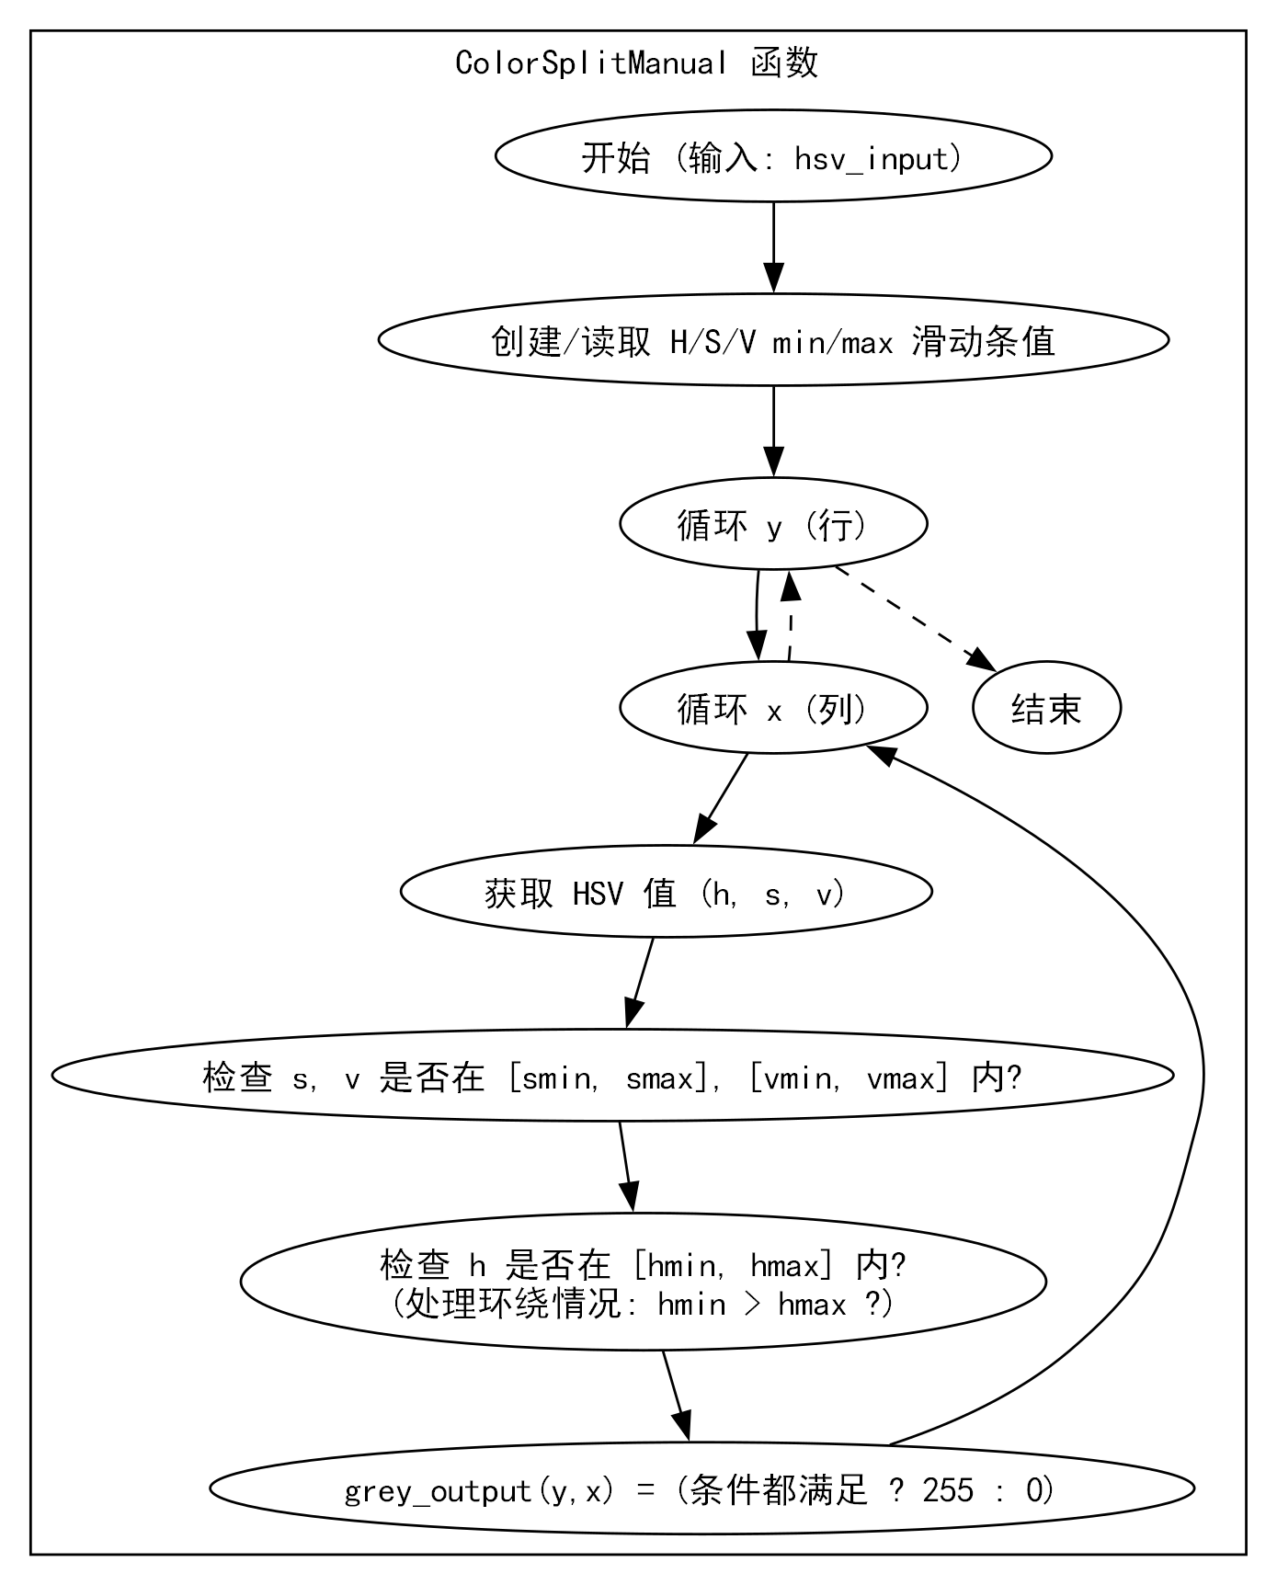
代码与解释:
/*** 第三步：在此处填充阈值分割代码代码 ***/
// (省略 createTrackbar 代码)
for (int i = 0; i < hsv_input.rows; i++) {
for (int j = 0; j < hsv_input.cols; j++) {
// 1. 获取 H, S, V 值
Vec3b hsv_pixel = hsv_input.at<Vec3b>(i, j);
uchar h = hsv_pixel[0]; // ... 获取 s, v ...
// 2. 检查 S 和 V 通道
bool s_ok = (s >= smin && s <= smax);
bool v_ok = (v >= vmin && v <= vmax);
// 3. 检查 H 通道 (处理环绕情况)
bool h_ok;
if (hmin <= hmax) h_ok = (h >= hmin && h <= hmax); // 正常
else h_ok = (h >= hmin || h <= hmax); // 环绕 (如红色)
// 4. 写入输出图像
if (h_ok && s_ok && v_ok) grey_output.at<uchar>(i, j) = 255;
else grey_output.at<uchar>(i, j) = 0;
}
}
解释: 此函数用于通过滑动条 hmin, hmax, ... 实时调整颜色阈值并观察分割效果。
- createTrackbar 创建 6 个滑动条。
- for 循环遍历 HSV 输入图像。
- 对每个像素，检查其 H, S, V 值是否同时落在滑动条设定的范围内。
- 特别注意 H 通道的检查，使用了 if (hmin <= hmax) 来处理色调环绕的情况（例如，红色可能需要设置 hmin=170, hmax=10）。
- 将满足条件的像素在输出 grey_output 中设为 255 (白色)，否则设为 0 (黑色)。
第四步：定义各颜色阈值
/*** 第四步：在第三步基础上修改各颜色阈值 ***/
//{hmin, hmax, smin, smax, vmin, vmax}
int red_thresh[6] = {170, 10, 70, 255, 70, 255};
int green_thresh[6] = {35, 77, 70, 255, 70, 255};
int blue_thresh[6] = {100, 124, 70, 255, 70, 255};
int yellow_thresh[6] = {26, 34, 70, 255, 70, 255};
解释: 根据第三步使用滑动条调试得到的结果，将红、绿、蓝、黄四种颜色的 H, S, V 阈值范围固定在这些数组中，供后续自动分割使用。注意红色阈值 hmin > hmax 用于处理色调环绕。
第五步：自动颜色阈值分割 (ColorSplitAuto 函数)
代码与解释: (此函数的内部阈值判断逻辑与 ColorSplitManual 完全相同，只是阈值作为参数传入。它最终生成二值图像 color_region，并调用 OpenCV 函数进行轮廓处理)
/*** 第五步：利用已知的阈值获取颜色区域二值图 ***/
// (省略与 ColorSplitManual 相同的 for 循环和阈值判断代码, 输出到 color_region)
/* 获取多边形轮廓 */
vector<Vec4i> hierarchy;
findContours(color_region, contours, hierarchy, RETR_TREE, CHAIN_APPROX_SIMPLE, Point()); // 查找轮廓
vector<vector<Point>> lines(contours.size());
/* 利用多项式近似平滑轮廓 */
for(int i = 0; i < contours.size(); i++)
{
approxPolyDP(contours[i], lines[i],9,true); // 轮廓近似
}
drawContours(bgr_output, lines, -1,Scalar(0, 0, 255), 2, 8); // 绘制轮廓
解释:
- 首先，执行与 ColorSplitManual 相同的阈值分割逻辑，得到二值图像 color_region。
- findContours：在该二值图上查找所有轮廓，存储在 contours 中。
- approxPolyDP：对每个找到的轮廓进行多边形近似，简化轮廓，结果存入 lines。
- drawContours：将近似后的轮廓 lines 绘制到输入的 bgr_output 图像上（通常是原图的克隆），用于可视化。
第六步：获取颜色区域 ROI (GetROI 函数)
流程图:
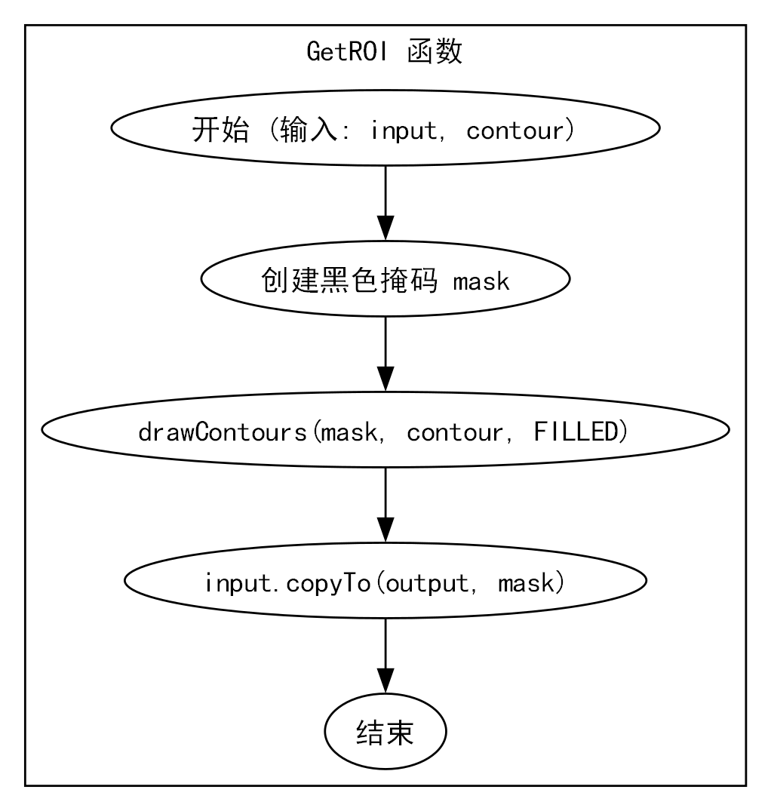
代码与解释:
/*** 第六步：补充获取颜色区域代码，可使用drawContours函数 ***/
// 1. 创建一个与输入图像同样大小的单通道黑色掩码
Mat mask = Mat::zeros(input.size(), CV_8UC1);
// 2. 在掩码上绘制实心轮廓 (thickness = FILLED)
drawContours(mask, contour, -1, Scalar(255), FILLED);
// 3. 使用掩码从 'input' (原图) 复制数据到 'output'
input.copyTo(output, mask);
解释: 此函数用于从原图中提取出轮廓 contour 包围的区域。
- 创建一个全黑的掩码图像 mask。
- 使用 drawContours 并设置 thickness = FILLED，在 mask 上将 contour 内部填充为白色 (255)。
- input.copyTo(output, mask)：这个 OpenCV 函数非常巧妙，它只将 input 中对应 mask 为白色的像素复制到 output 中，其他区域保持 output 的原始值（通常是黑色）。
第七步：计算 ROI 像素个数 (CountROIPixel 函数)
流程图:
代码与解释:
/*** 第七步：补充获取颜色区域像素个数的代码 ***/
// 创建一个临时灰度图像
Mat gray_roi;
// 将 BGR 图像转换为灰度图
cvtColor(input, gray_roi, COLOR_BGR2GRAY);
// 统计所有非零 (非黑色) 像素的个数
cnt = countNonZero(gray_roi);
return cnt;
解释: 此函数计算 input（即上一步提取的 ROI 图像）中有多少非黑色像素。
- cvtColor：将 ROI 图转为灰度图 gray_roi。在灰度图中，只有纯黑色 (0, 0, 0) 会变成 0，其他任何颜色都会变成非 0 值。
- countNonZero：统计灰度图中所有值不为 0 的像素个数，即 ROI 区域的面积。
第八步：机器人控制逻辑 (位于 main 函数)
代码与解释:
/* 第八步：结合给出的检测红颜色的代码框架，给出控制小车运动的代码 */
// (省略调用 ColorSplitAuto, GetROI, CountROIPixel 检测 红/绿/蓝/黄 的代码)
// ... int red_color_num = CountROIPixel(tmp_roi_r); ...
// ... int green_color_num = CountROIPixel(tmp_roi_g); ...
// 5. 找出像素数最多的颜色
int min_pixel_threshold = 1000; // 最小阈值
maxs_color_num = 0; colors = -1; // 初始化
if (red_color_num > maxs_color_num) { maxs_color_num = red_color_num; colors = 0; }
if (green_color_num > maxs_color_num) { maxs_color_num = green_color_num; colors = 1; }
if (blue_color_num > maxs_color_num) { maxs_color_num = blue_color_num; colors = 2; }
if (yellow_color_num > maxs_color_num) { maxs_color_num = yellow_color_num; colors = 3; }
// 6. 应用最小阈值
if (maxs_color_num < min_pixel_threshold) { maxs_color_num = 0; }
// 控制机器人
geometry_msgs::Twist vel;
// ... (vel 初始化为 0) ...
if(maxs_color_num) // 只有当检测到的颜色面积足够大时才移动
{
switch(colors) // 根据 colors 的值设置 vel
{
case 0: vel.linear.x = 0.5; break; // 红: 前进
case 1: vel.linear.x = -0.5; break; // 绿: 后退
case 2: vel.angular.z = 0.4; break; // 蓝: 左转
case 3: vel.angular.z = -0.4; break; // 黄: 右转
}
}
vel_pub.publish(vel); // 发布速度指令
解释: 此部分代码实现了根据颜色识别结果控制机器人的逻辑。
- 首先，调用前面实现的函数，分别计算图像中红、绿、蓝、黄四种颜色的像素数量。
- 比较这四个像素数，找出最大值 maxs_color_num，并记录对应的颜色索引 colors (0-3)。
- 设置一个最小像素阈值 min_pixel_threshold，如果 maxs_color_num 小于该阈值，则认为没有检测到有效颜色（将 maxs_color_num 设为 0），避免噪声干扰。
- 如果 maxs_color_num 大于 0，则根据 colors 的值，设置 vel 消息的 linear.x 或 angular.z，实现前进、后退、左转、右转。
- 最后，将 vel 消息发布到 /cmd_vel 话题。
C. 设备调试与运行步骤
- 工程与编译配置: 创建 dip_ws 工作空间和 exp4 功能包。编辑 CMakeLists.txt 文件，添加 roscpp, geometry_msgs, sensor_msgs, cv_bridge 和 OpenCV 作为依赖项，并配置 add_executable(exp4 src/exp4.cpp) 和 target_link_libraries。
- 运行 (以电脑摄像头为例): （exp4.cpp 中 state = COMPUTER）
  - 终端 1：启动 ROS Master：roscore。
  - 终端 2：运行本实验节点：source ~/dip_ws/devel/setup.bash，然后 rosrun exp4 exp4。

五、实验结果与分析
1、 机器人控制与摄像头实验结果与分析
实验结果图：
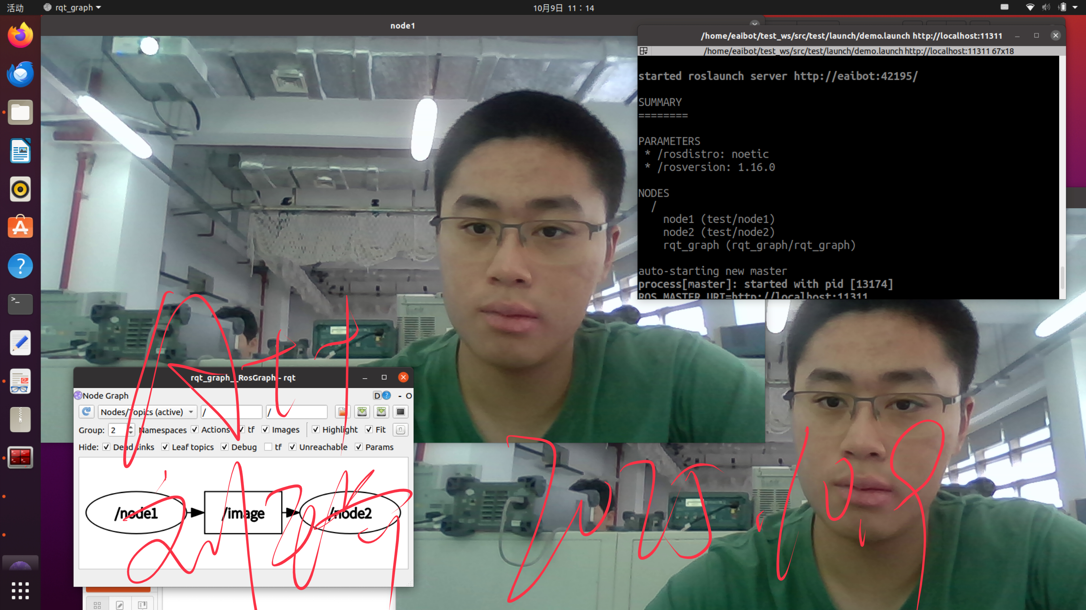
结果分析：
如上方的签名截图所示，实验成功运行，屏幕上同时显示了三个关键窗口：
- node1 窗口 (左上角)： 此窗口由发布者 node1 节点本地 imshow 显示。它代表了从摄像头直接捕获的原始视频流。
- node2 窗口 (右下角)： 此窗口由订阅者 node2 节点 imshow 显示。它所展示的图像，是经历了一次 "Mat -> sensor_msgs::Image -> Mat" 转换，并通过 ROS 话题 /image 完整传输后的结果。
- rqt_graph 窗口 (左下角)： 这是 ROS 节点关系图。图中清晰地显示了 /node1 节点正在向 /image 话题发布数据，而 /node2 节点正在从 /image 话题订阅数据。
结论：
node1 和 node2 窗口显示的画面内容实时且完全一致，rqt_graph 也证实了节点间的正确通信。这表明：
- node1 成功使用 OpenCV 捕获了图像。
- cv_bridge 成功将 cv::Mat 封装为 sensor_msgs::Image 消息并发布。
- node2 成功订阅了消息，并使用 cv_bridge 还原为 cv::Mat 图像进行显示。
2、 图像增强点运算实验结果与分析
实验结果图：
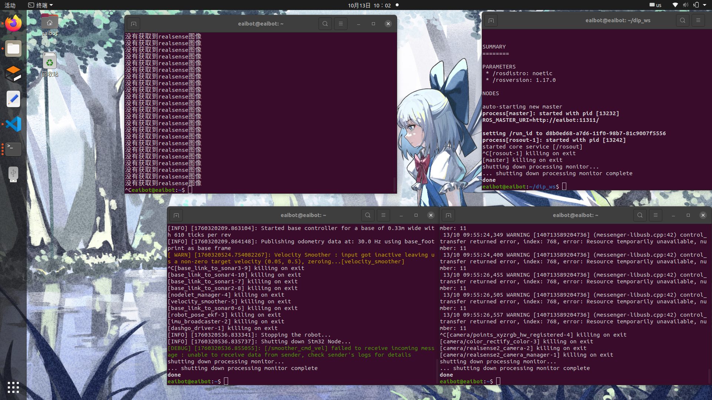
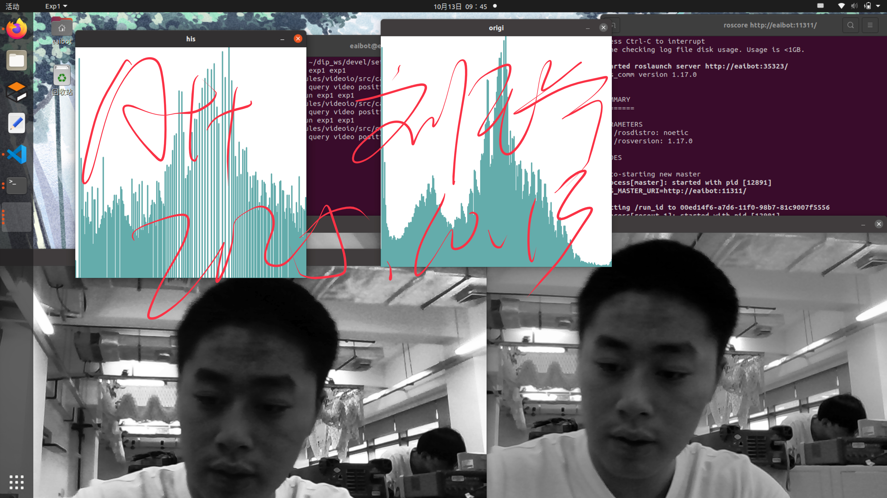
结果分析：
如上方的签名截图所示，实验成功运行，屏幕上显示了四个窗口：
- "Origin" (原图) 和 "origi" (原直方图)： "Origin" 窗口显示的是从 RealSense 相机获取并转换为灰度的实时图像。对应的 "origi" 直方图显示，原始图像的像素亮度主要集中在中间偏亮的灰度区域，导致图像整体对比度不足，暗部细节和亮部细节不明显。
- "Histed" (均衡化图) 和 "his" (均衡化直方图)： "Histed" 窗口显示的是经过我们手动实现的直S方图均衡化算法处理后的图像。与原图相比，图像的对比度得到了显著增强，实验室环境中的暗处（如桌子下方）和亮处（如灯管）的细节都变得更加清晰。 对应的 "his" 直方图（如截图 his 窗口所示）验证了这一点：像素的分布被成功地拉伸到了整个 0-255 的灰度范围，分布更趋向于均匀，符合直方图均衡化的理论预期。
- 机器人运动： 在 exp1.cpp 中，main 循环的末尾包含了发布 /cmd_vel 话题的代码。如终端截图 2025-10-13 10-02-02 的屏幕截图.jpg 所示，机器人底盘驱动已正常运行。在实验中，机器人按代码设置（linear.x = 0.05, angular.z = 0.5） 进行了原地旋转，确认了机器人控制功能也已成功实现。
结论： 本实验成功地通过 ROS 订阅了 RealSense 相机话题，并手动编程实现了图像直方图的计算与均衡化。实验结果表明，该算法有效提高了图像的对比度。同时，实验也成功实现了向 ROS 话题发布消息来控制机器人运动的功能。
3、 图像滤波与形态学滤波实验结果与分析
实验结果图：
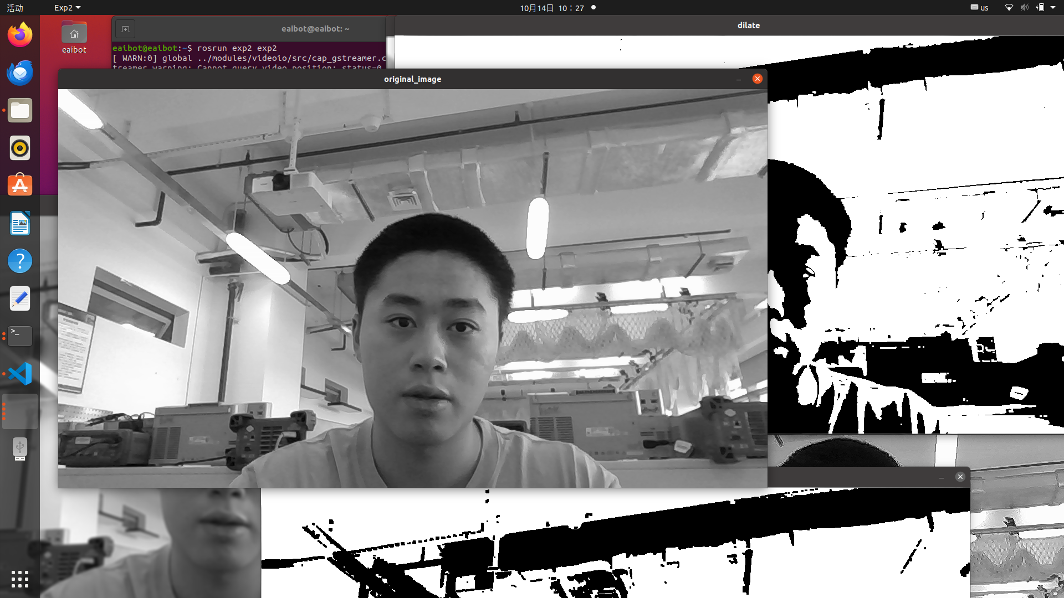
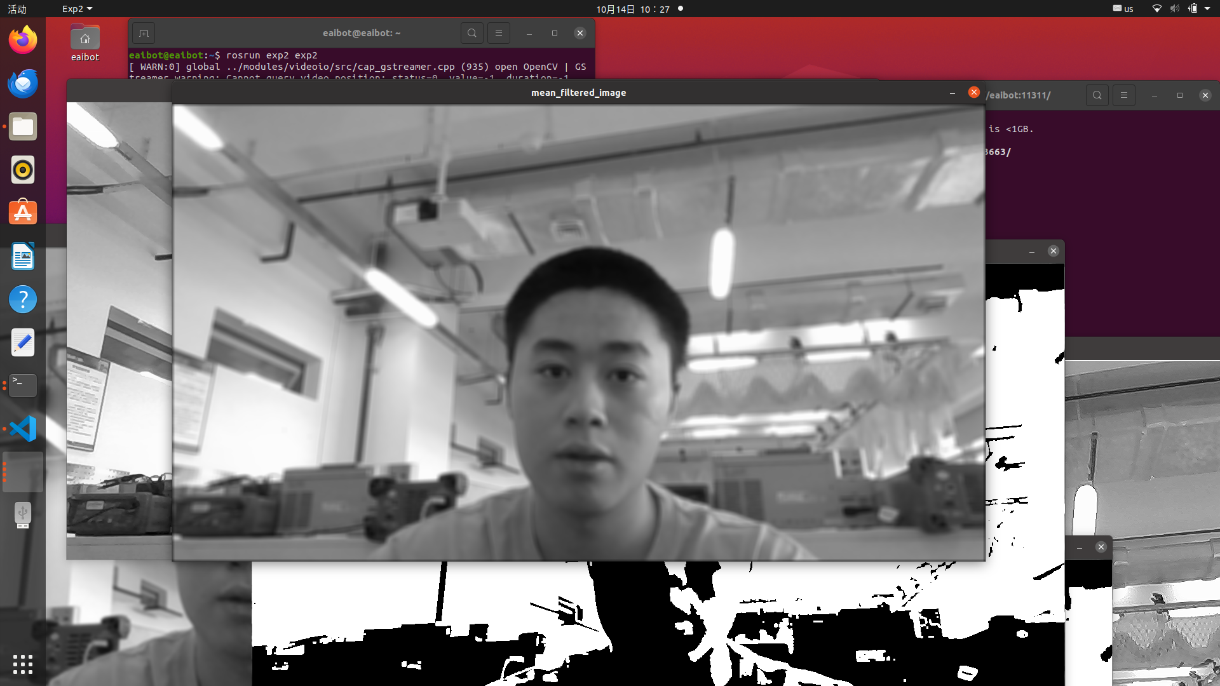
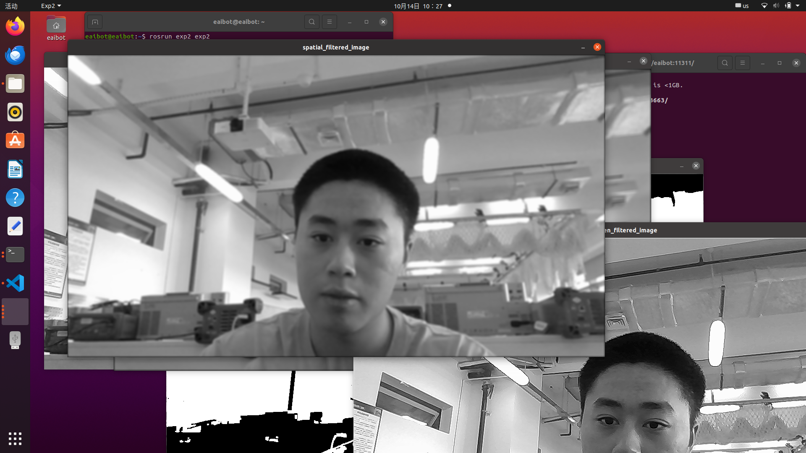
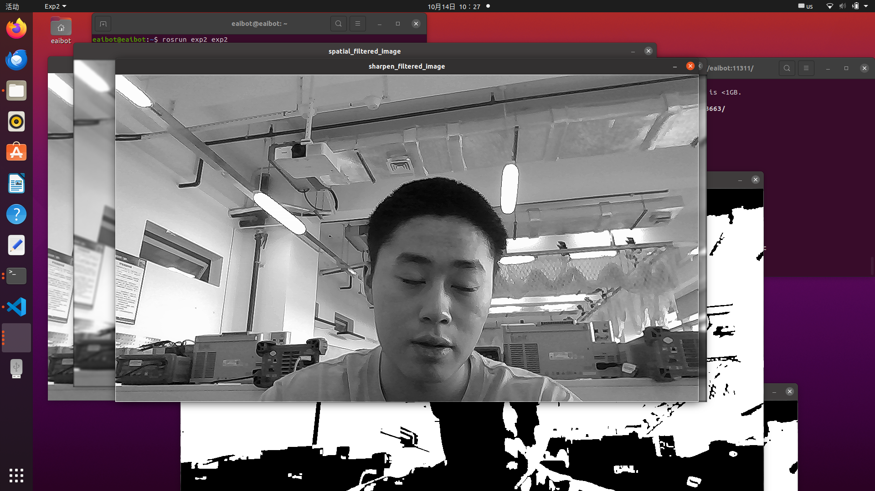
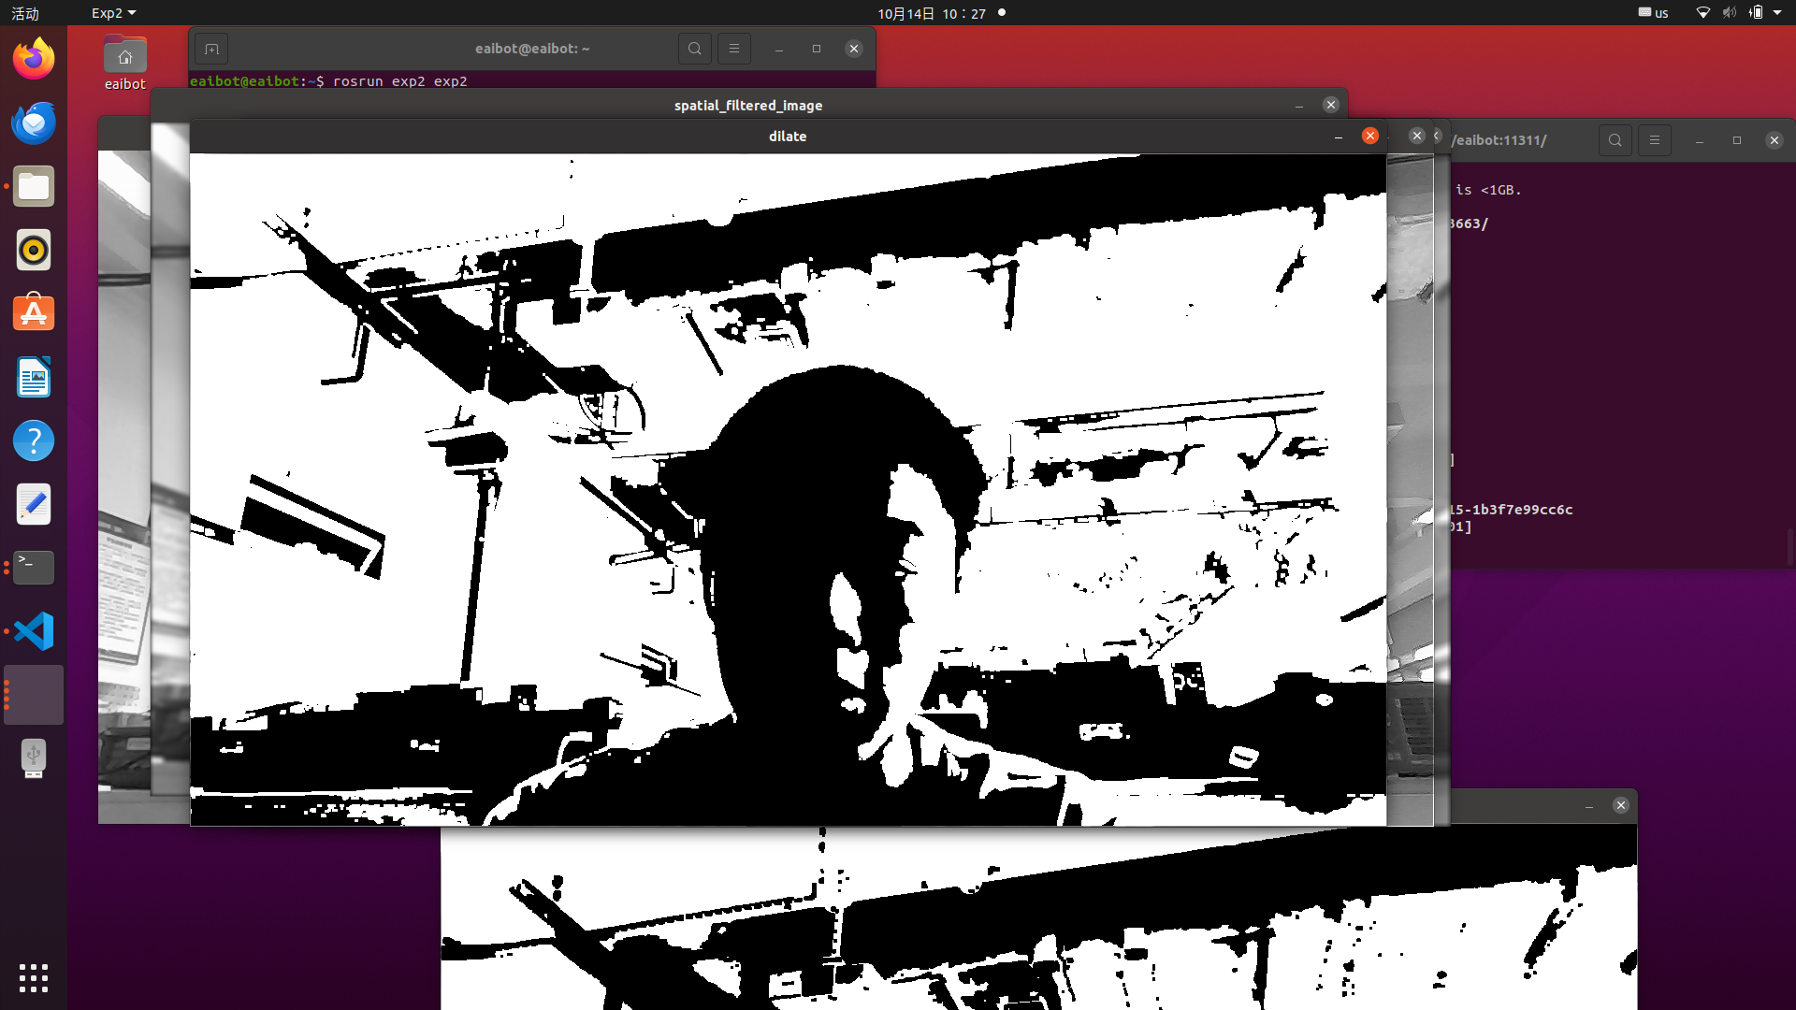
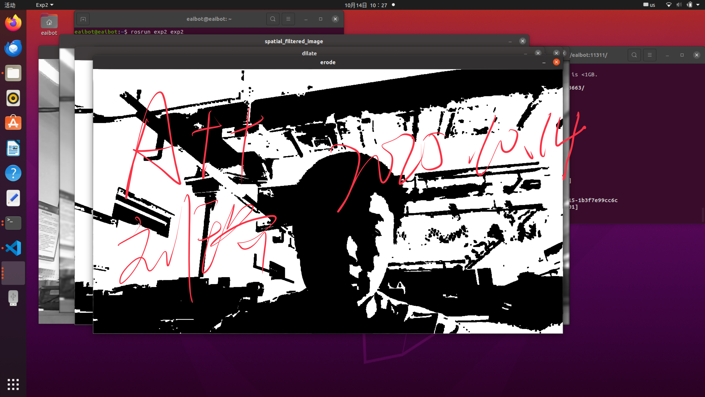
结果分析：
如上方截图所示，实验成功运行，屏幕上同时显示了六个窗口：
- original_image (原图)：显示从摄像头捕获并转换为灰度的实时图像，作为后续所有处理的基准。
- mean_filtered_image (均值滤波)：图像明显变得模糊。这是 $9×9$ 均值模板对邻域像素进行强力平均的结果，有效平滑了噪声，但也严重损失了边缘细节。
- spatial_filtered_image (高斯滤波)：图像也变模糊了，但相比均值滤波，模糊效果更“柔和”自然，对边缘的保留稍好。这是因为高斯核的权重按距离递减，更符合视觉特性。
- sharpen_filtered_image (锐化滤波)：图像的边缘和细节被显著增强，（如天花板的管道、头发丝）变得非常“清晰”，但代价是图像中的噪声也被放大了，使图像看起来更“粗糙”。
- dilate (膨胀)：这是对原图二值化后的形态学操作。图像中的白色区域（亮部）明显扩张，黑色区域（暗部）被压缩。
- erode (腐蚀)：效果与膨胀相反。图像中的白色区域明显收缩，许多细小的白色噪点被“腐蚀”掉了，黑色区域扩张。
结论：本实验成功地手动实现了均值、高斯、锐化三种空域滤波器和膨胀、腐蚀两种形态学操作。实验结果直观地展示了：
- 平滑滤波器（均值、高斯）以牺牲边缘为代价来去噪。
- 锐化滤波器（拉普拉斯）以放大噪声为代价来增强边缘。
- 形态学操作（膨胀、腐蚀）能有效地改变二值图像中目标物体的形状和大小。
4、 图像特征检测结果与分析
实验结果图：
原始图像 (直线) | 边缘检测 (直线) | 霍夫线变换结果
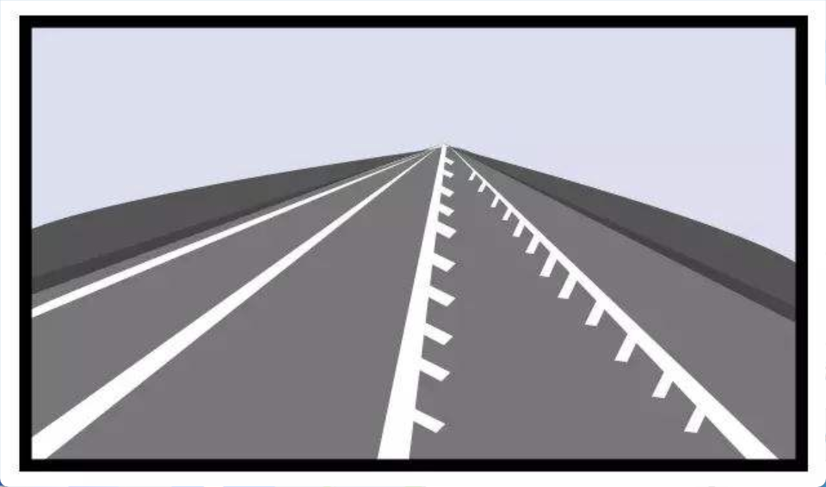 | 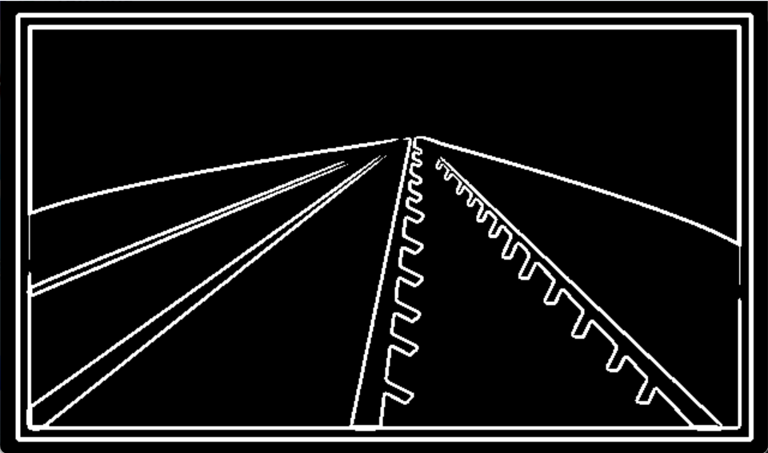 | 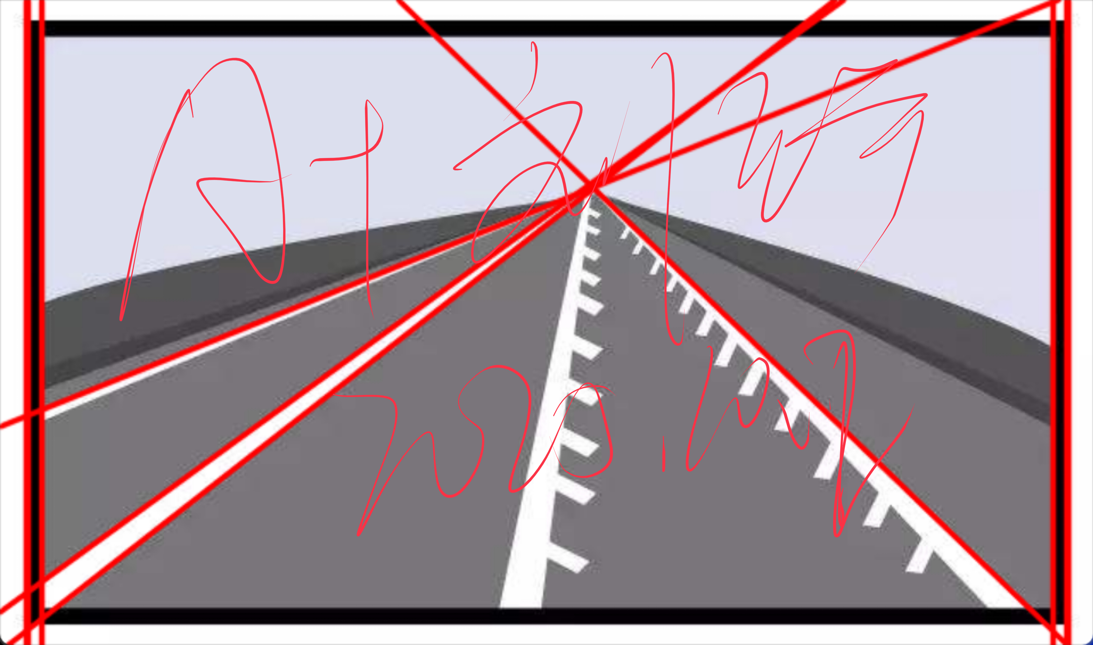

原始图像 (圆形)
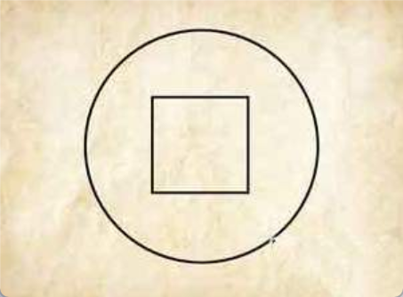
结果分析：
- EdgeDetector 分析： EdgeDetector 函数（高斯平滑 + Sobel + 自适应阈值）成功地从 raw_line.png 和 raw_circle.png 中提取了清晰的二值边缘图（edge_line.png 和 edge_circle.png）。边缘图干净、连续，为后续的霍夫变换提供了高质量的输入。
- HoughLines 分析： HoughLines 函数在 edge_line.png 上进行了直线检测。如 hough_line.png（及签名图 实验3验收签名.jpg）所示，算法在参数空间中正确找到了多个高票峰值。这些峰值对应了图像中的主要直线，包括两条车道线、道路边缘线以及图像的黑色边框。所有直线都被准确地用红色标记了出来。
- HoughCircles 分析： HoughCircles 函数在 edge_circle.png 上进行了圆检测。如 hough_circle.png 所示，算法成功地在 2D 圆心累加器中找到了圆心的位置（标记为红色实心点），随后通过 1D 半径直方图估计出了正确的半径，并用绿色圆圈将检测到的圆完美地绘制了出来。
结论： 本实验成功地手动实现了基于 Sobel 的边缘检测器、标准霍夫线变换和霍夫梯度圆变换。实验结果表明，所实现的算法能够准确地从图像中检测出直线和圆形特征，验证了霍夫变换从图像空间到参数空间投票机制的有效性。
5、 图像特征检测结果与分析
实验结果图：
结果分析：
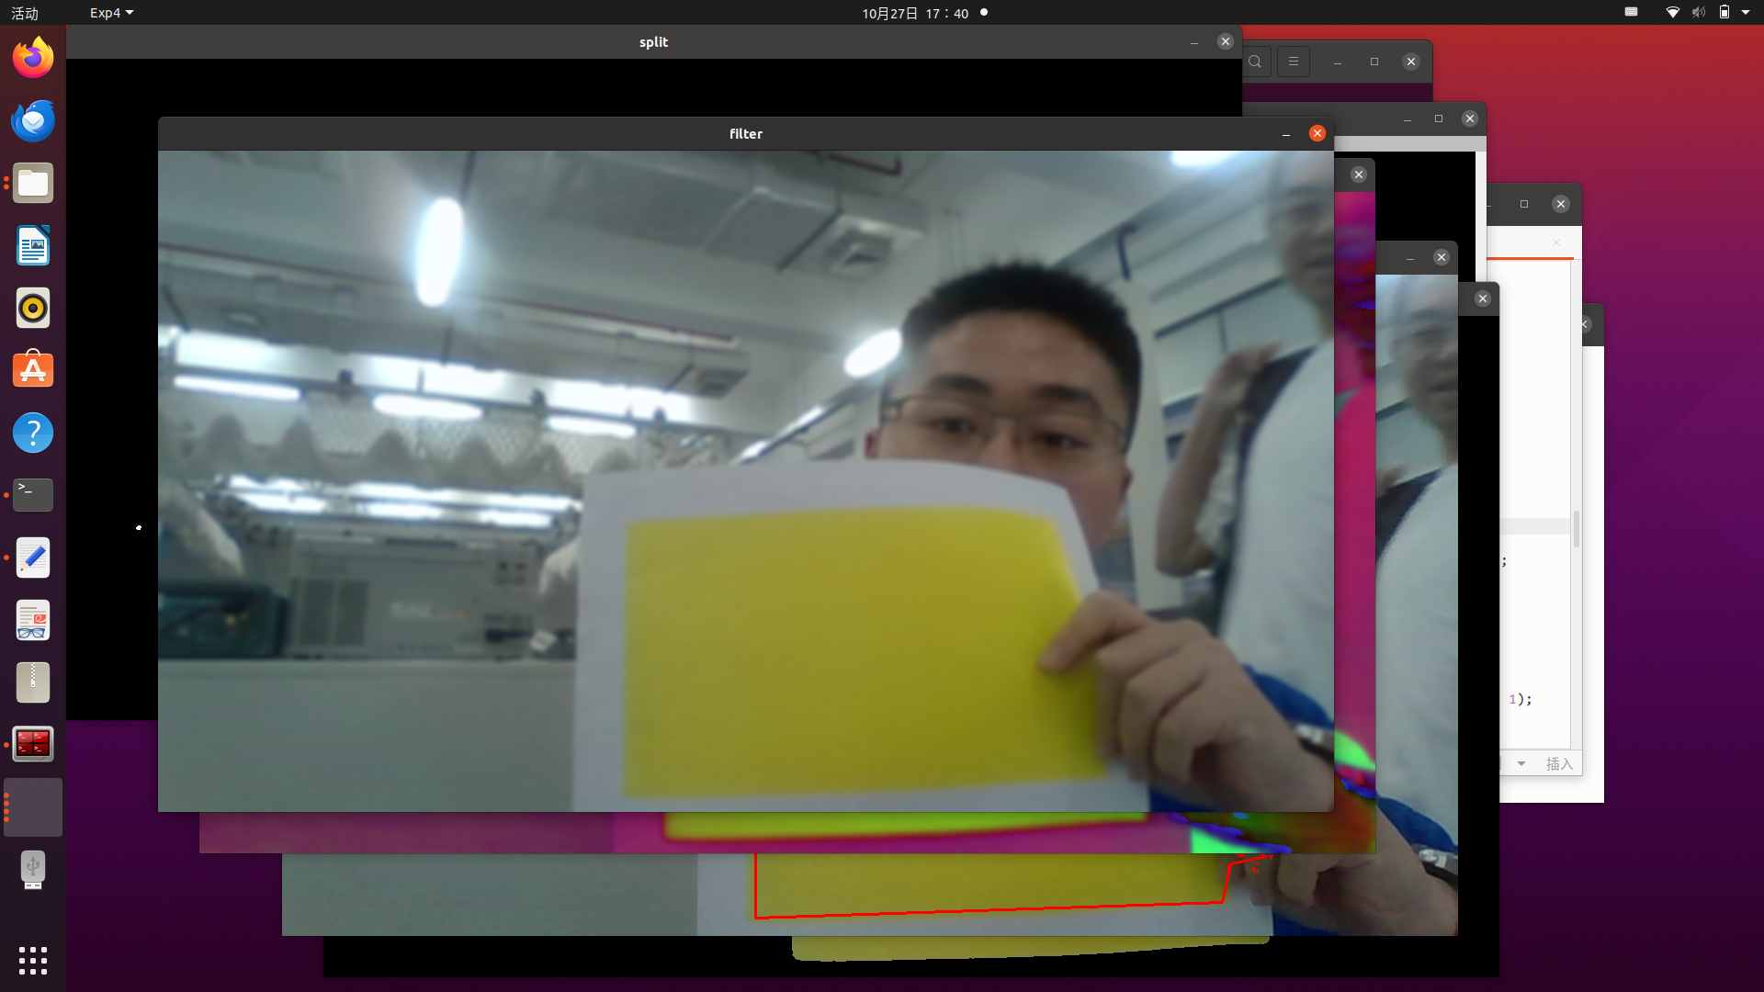
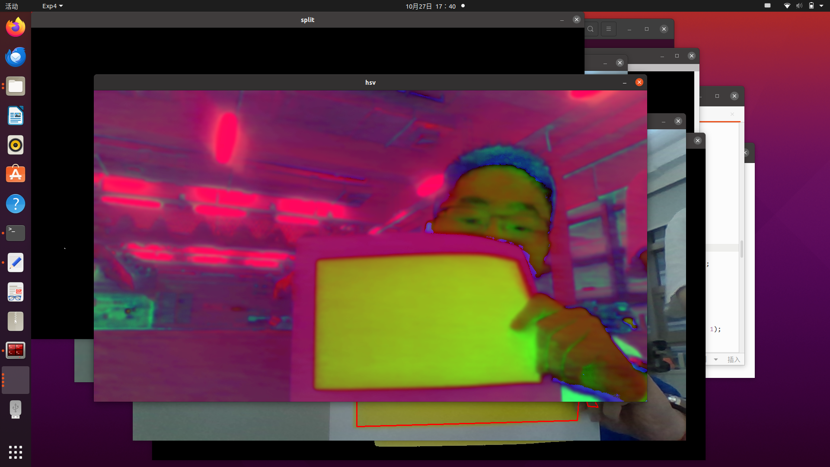
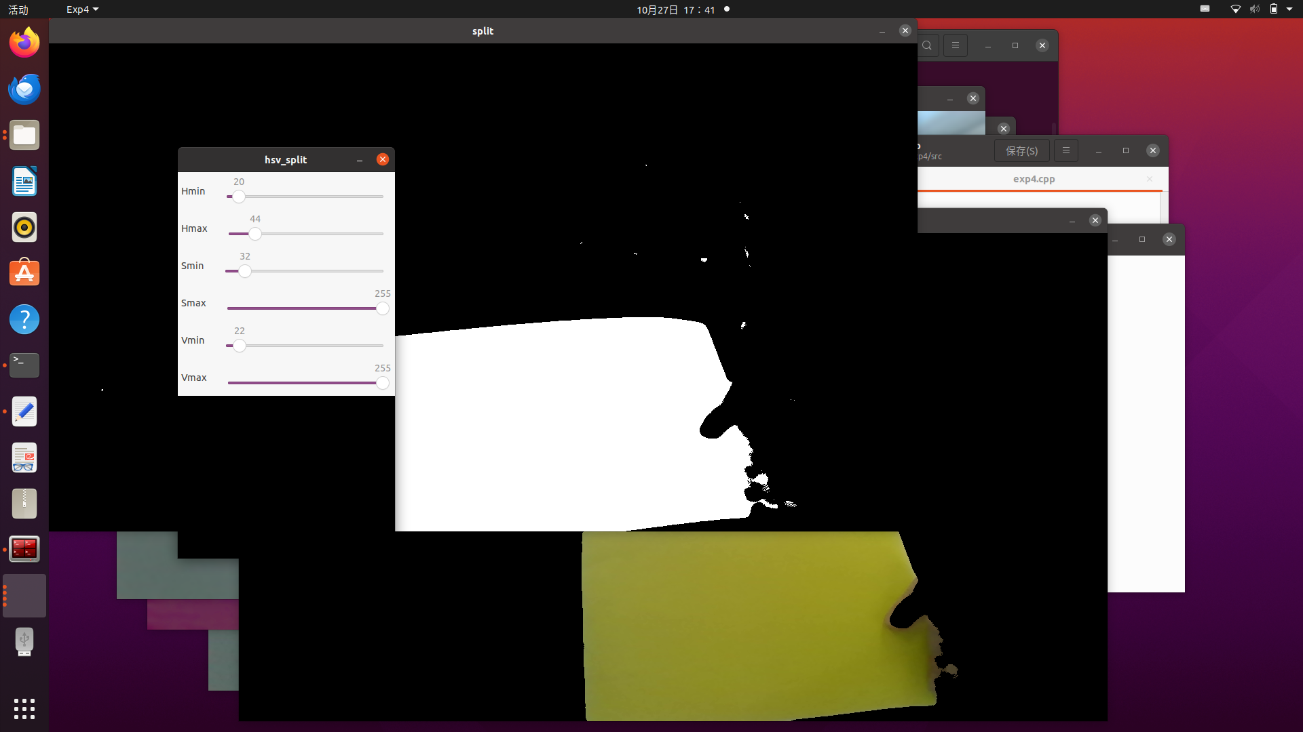
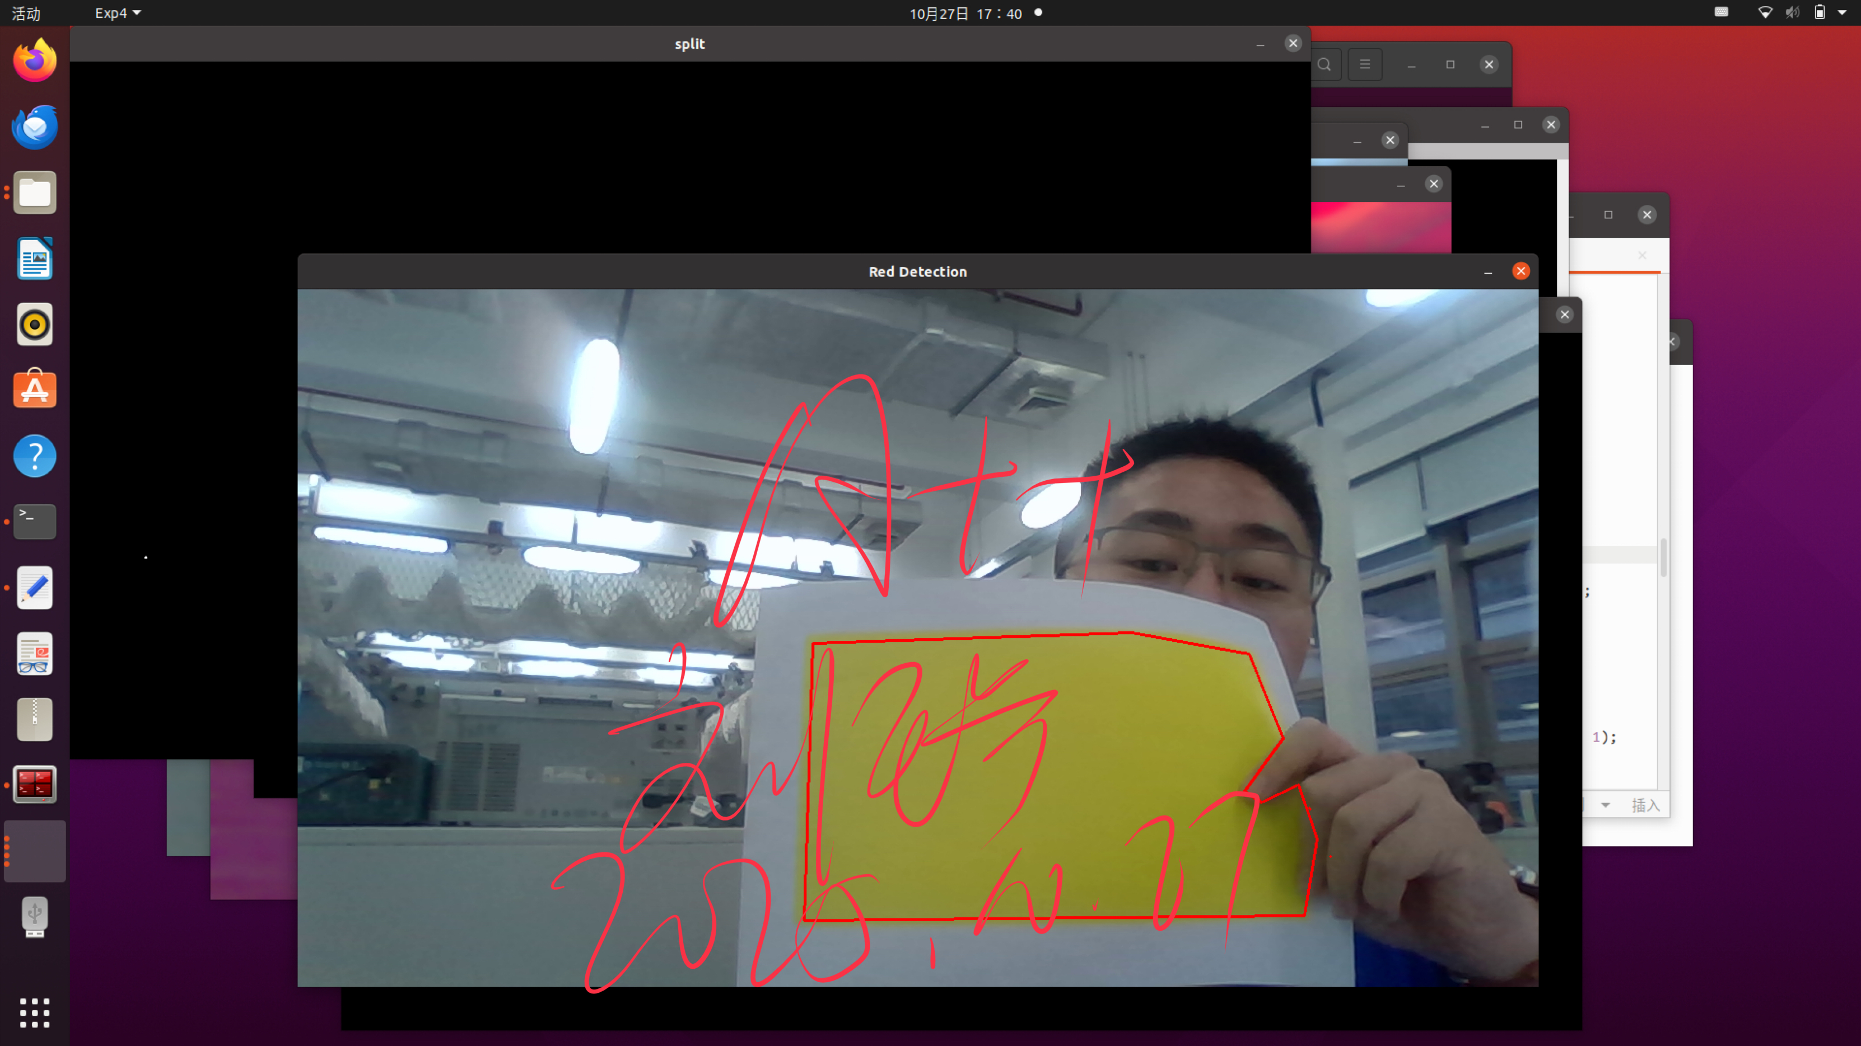
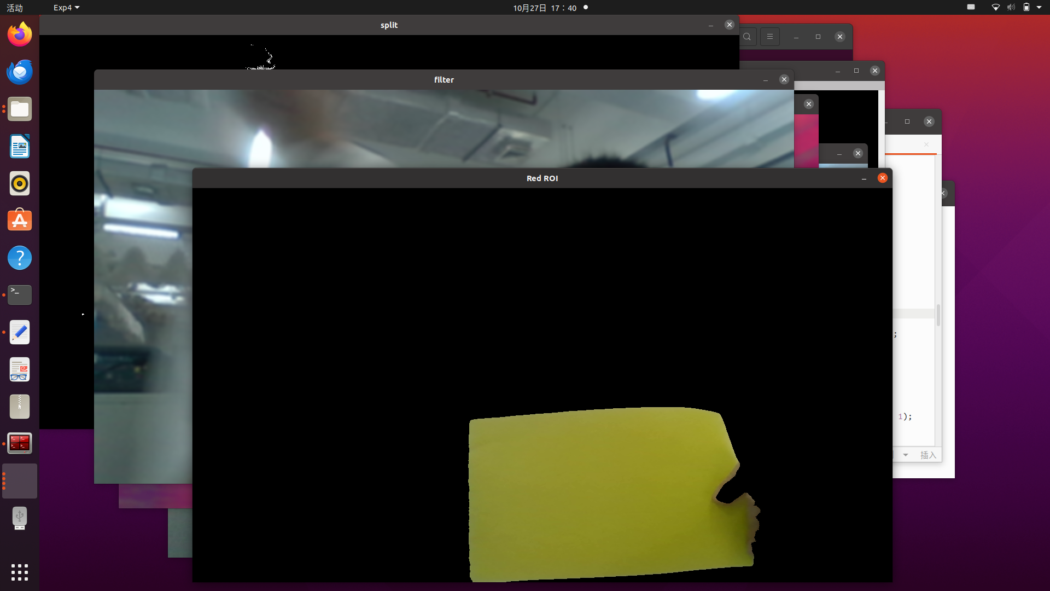
如上方截图所示，实验成功运行，屏幕上显示了多个窗口，展示了颜色识别与目标检测的流程和结果：
- filter 窗口: 显示经过高斯滤波后的彩色图像，用于后续颜色空间转换。
- hsv 窗口: 显示 filter 图像转换到 HSV 空间后的结果。颜色分布与 BGR 不同，例如截图中的黄色纸张在 HSV 图中呈现出接近纯黄的色调。
- hsv_split 与 split 窗口: hsv_split 窗口包含 6 个滑动条，用于手动调试 H, S, V 阈值。split 窗口实时显示根据当前滑动条阈值分割出的二值图像。截图 ...17-41-11 显示了调试黄色阈值的过程，黄色纸张区域被成功分割为白色。
- Detection 窗口: 显示了自动颜色分割 (ColorSplitAuto) 和轮廓检测 (findContours, approxPolyDP, drawContours) 的最终结果。截图 ...17-40-38 和签名截图显示，程序成功识别了视野中的黄色纸张，并在其周围绘制了红色的近似多边形轮廓。
- Last Detected ROI 窗口: 显示了 GetROI 函数提取出的、轮廓内部的彩色区域。截图 ...17-40-47 显示，只有黄色纸张区域被保留，其余背景为黑色，验证了 ROI 提取的正确性。
结论： 本实验成功地实现了从 BGR 到 HSV 的颜色空间转换、基于 H/S/V 阈值的颜色分割、以及轮廓检测与 ROI 提取。通过结合这些技术，程序能够有效地检测视野中特定颜色的物体（如黄色纸张），并计算其像素面积。

